Berlin CO2 Leistungsbild

Bhaskar Kamble

15 August 2019

Table of Contents

# Teil 1.

# 1. Alle Stadtbezirke, CO2-Emission aus Beheizung, alle Wohngebäude

## 1.1 Absolute Zahlen

### Sample Size

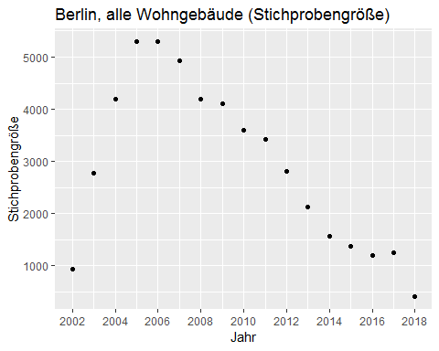

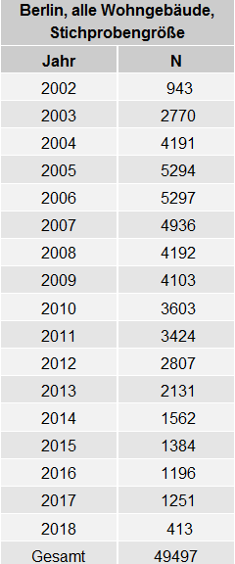

### 1.1.1 Berlin, MFH + 1-2 FH, CO2-Emission aus der Beheizung von Wohnraum 2002-2018 in 1.000 t

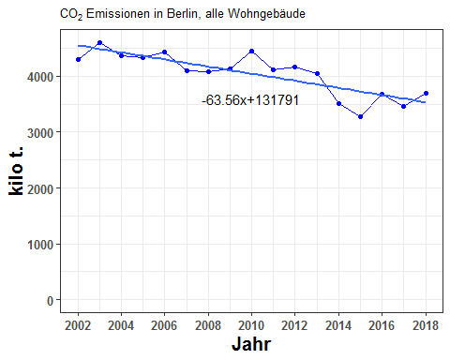

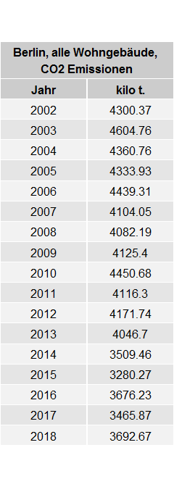

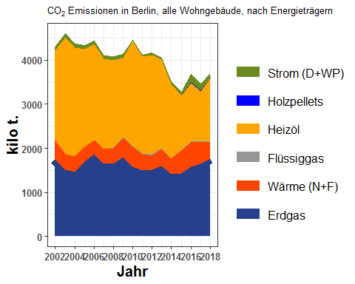

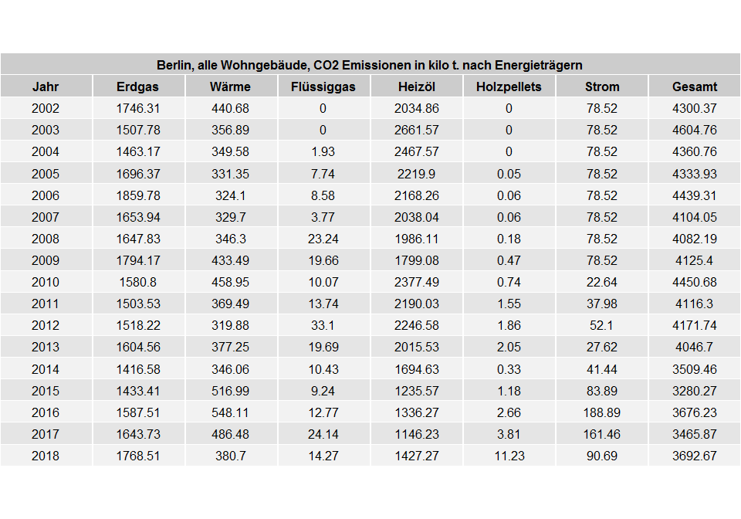

### 1.1.2 Stadtbezirke, MFH + 1-2 FH, CO2-Emission aus der Beheizung von Wohnraum 2002-2018 summiert in 1.000 t

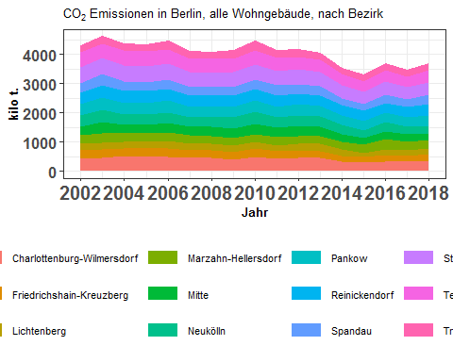

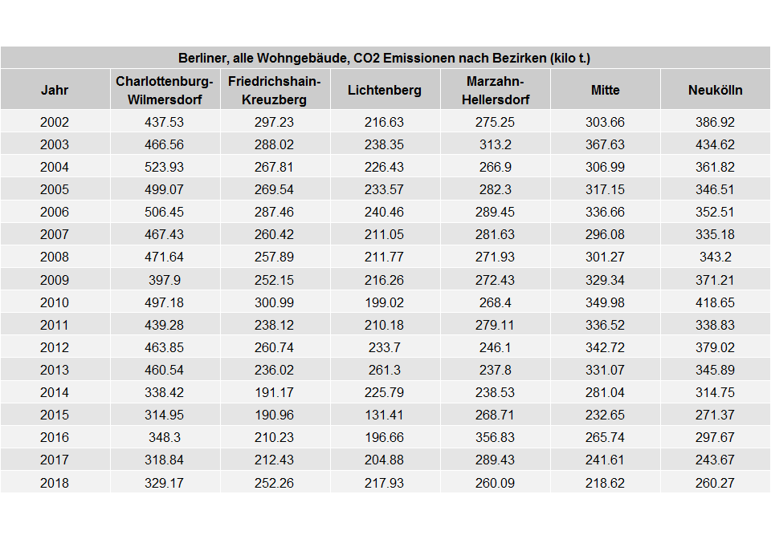

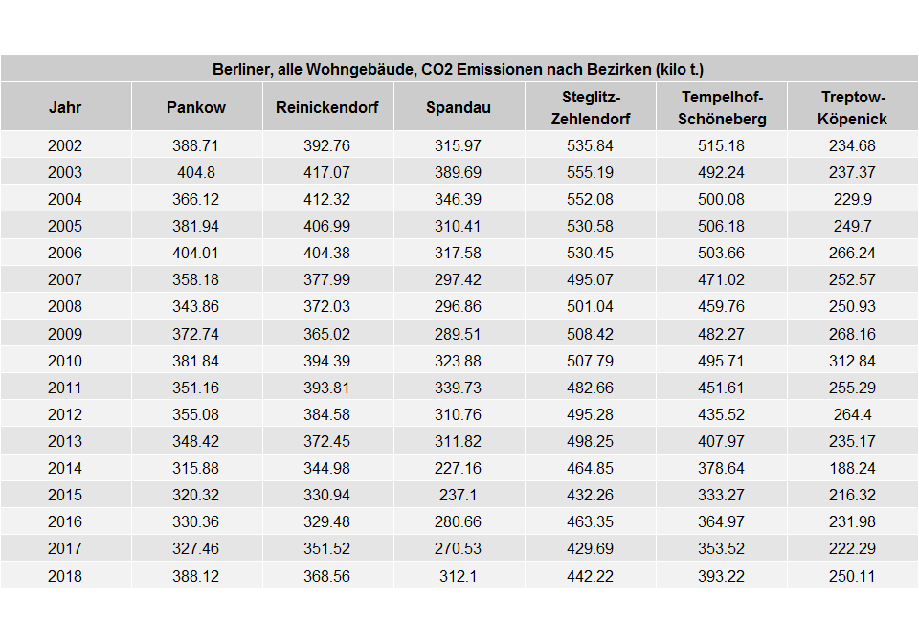

### 1.1.3 Stadtbezirke, MFH + 1-2 FH, CO2-Emission aus der Beheizung von Wohnraum 2002-2018 in Prozent

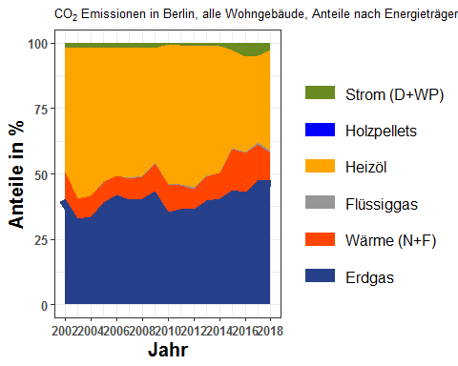

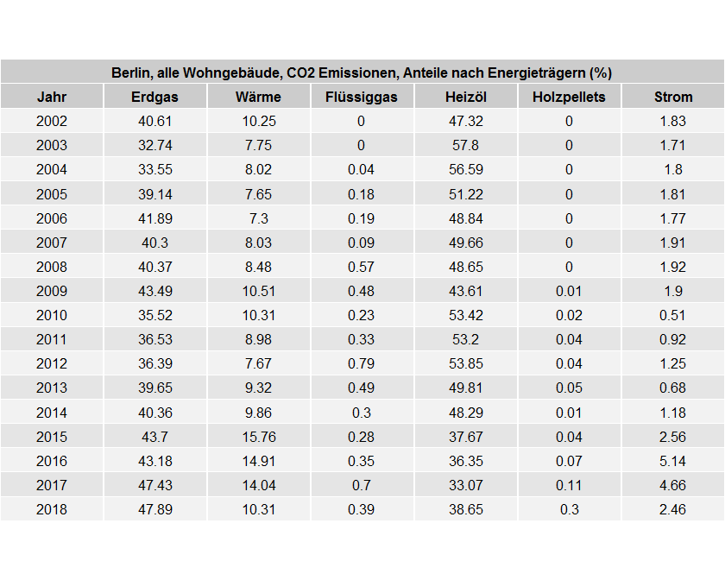

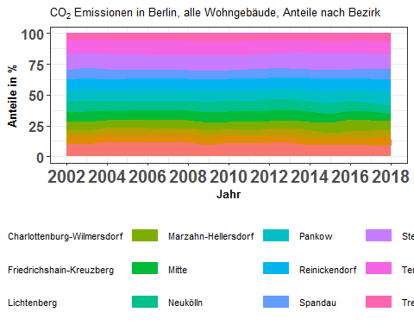

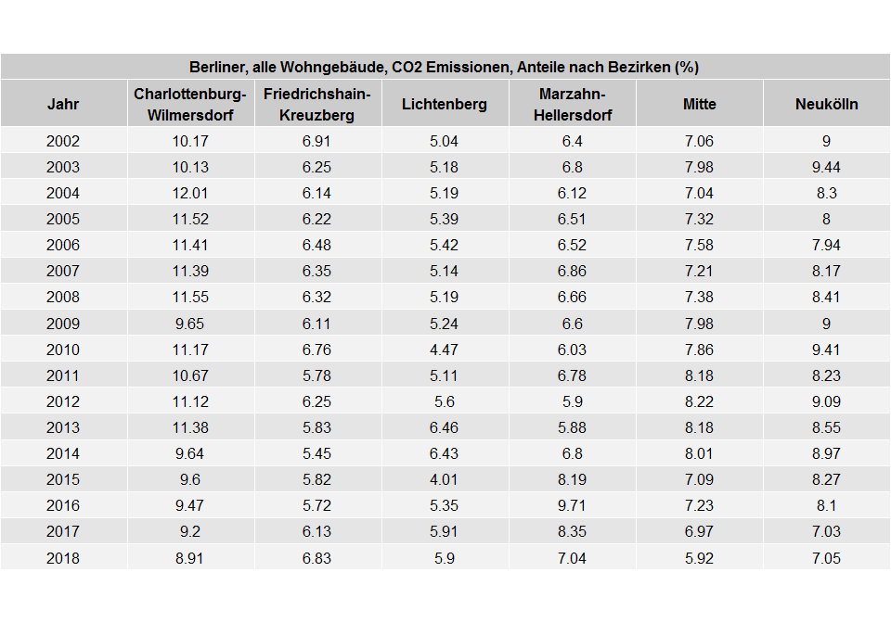

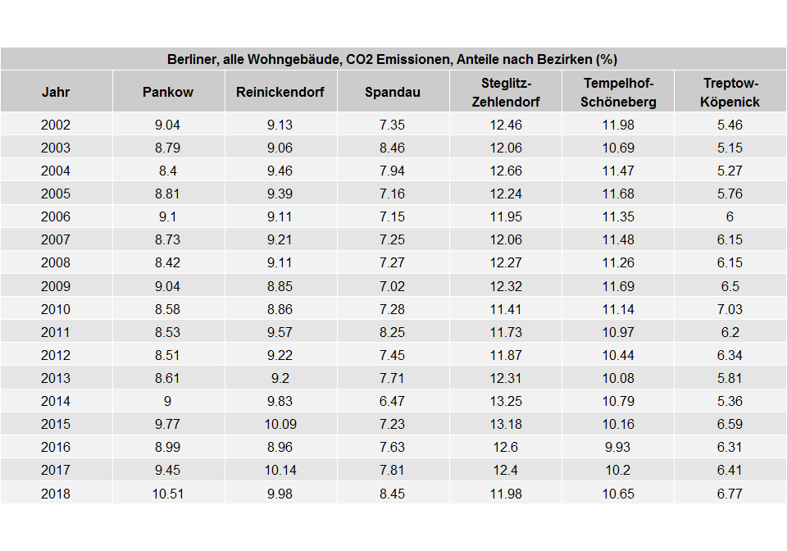

### 1.1.4 Stadtbezirke, MFH + 1-2 FH, CO2-Emission aus der Beheizung von Wohnraum 2002-2018 in 1.000 t

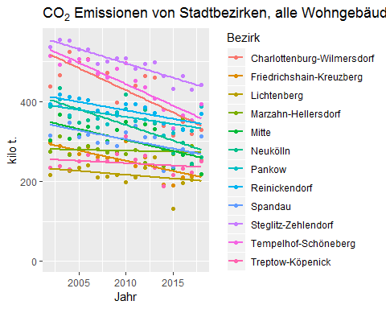

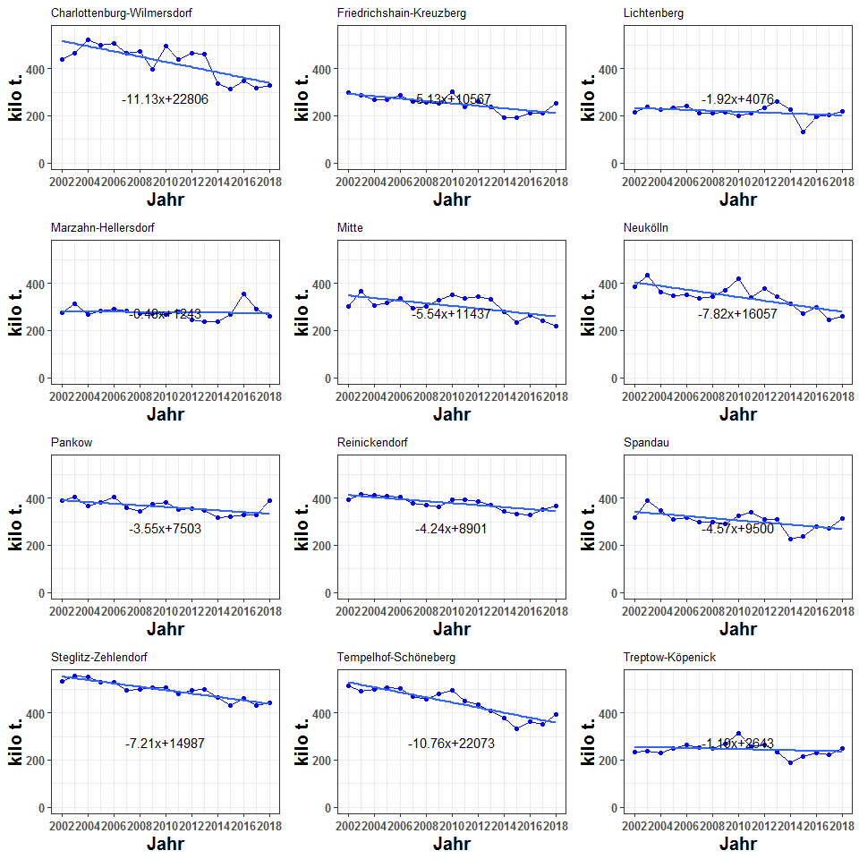





### 1.1.5 Stadtbezirke, MFH + 1-2 FH, CO2-Emission aus der Beheizung von Wohnraum 2002-2018, Veränderung in Prozent

**(CO2 emitted by a bezirk for a particualar year - Average CO2 emitted by a bezirk in particular year)/(Average CO2 emitted by a bezirk in particular year) times 100**

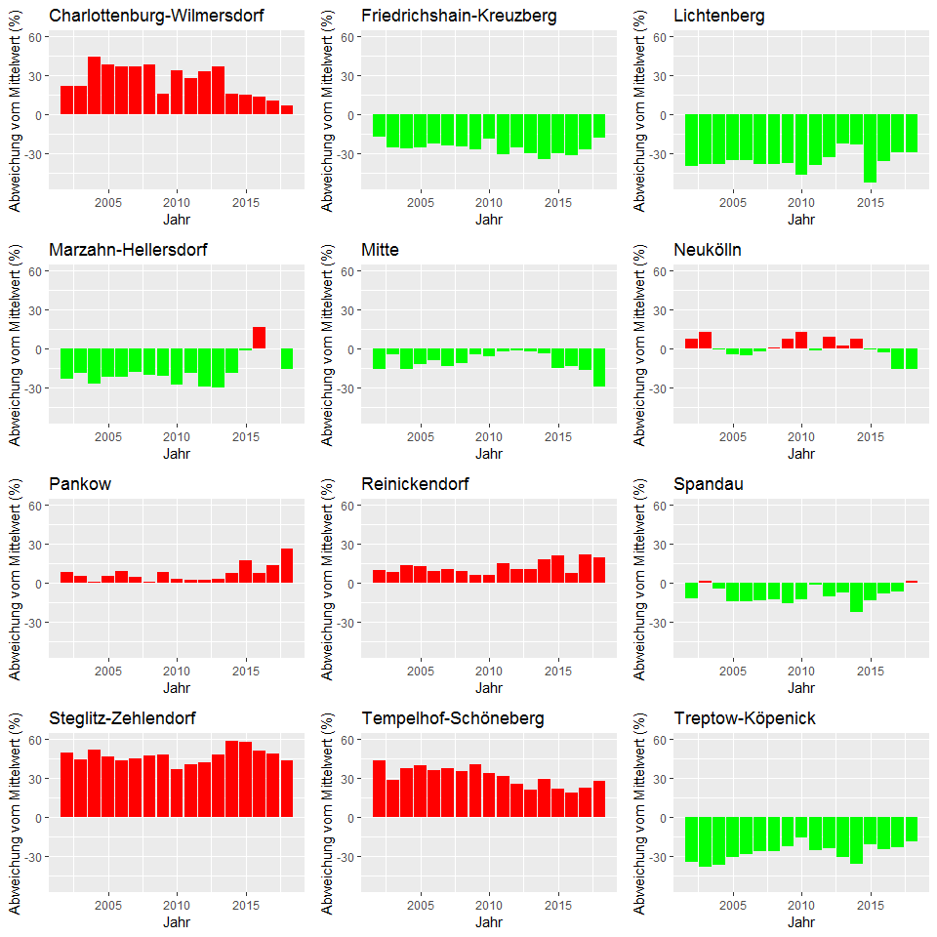

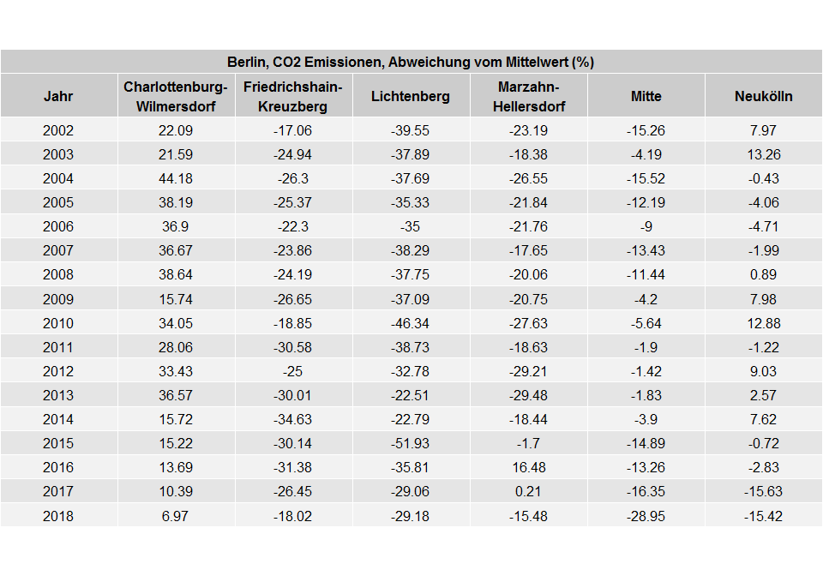

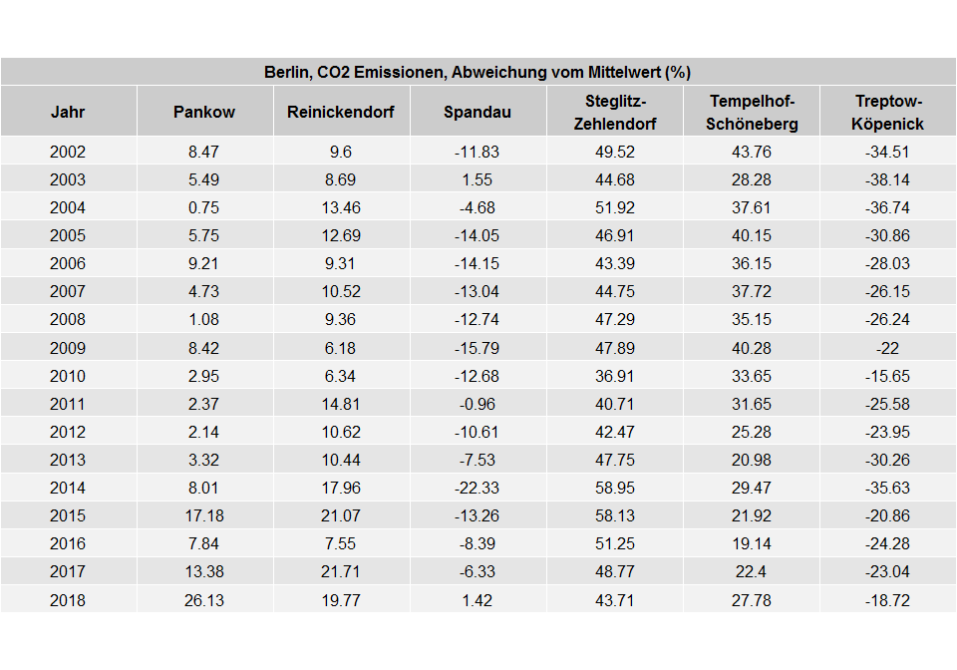

### 1.1.6 Stadtbezirke, MFH + 1-2 FH, CO2-Emission aus der Beheizung von Wohnraum 2002-2018, in Prozent

* Pending

## 1.2 Flächenbezug

### 1.2.1 Berlin, MFH + 1-2 FH, flächenbezogene co2 Emission aus der Beheizung von Wohnraum 2002-2018 in kg/m2 [AN]

Here you have to get the areas of SFH and MFH buildings…

* Short method: Do as in BerlinPresentationCO2BalanceUnified_v7.Rmd. I.e. read directly from the file for total Berlin areas.
* Long method: find for each bezirk separately, and add them. The units of Bezirk areas are 100 m-squared in the original file. So multiply with 100 to get the areas in m^2.

*WHY DO I GET A FACTOR OF 1.4 OFF IN THE TWO METHODS ????*

Use the long method.

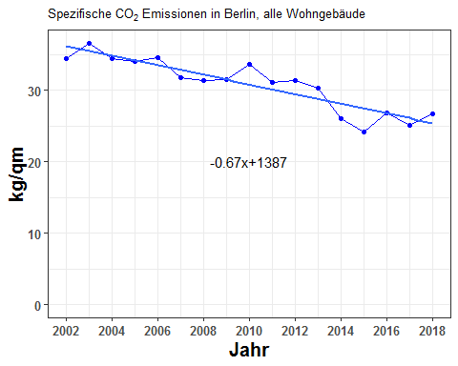

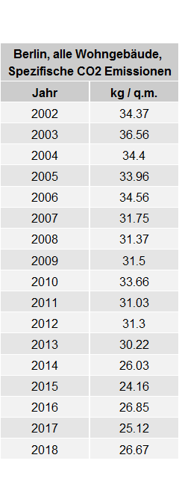

### 1.2.2 Stadtbezirke, MFH + 1-2 FH, flächenbezogene co2 Emission aus der Beheizung von Wohnraum 2002-2018 in kg/m2 [AN]

*Is this not similar to 7.2.1?*

*Or am I supposed to show the pictures of all the bezirke simultaneously?*

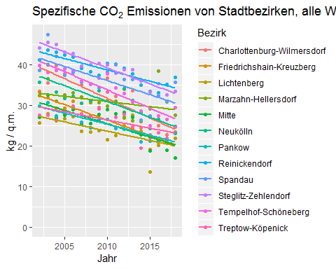

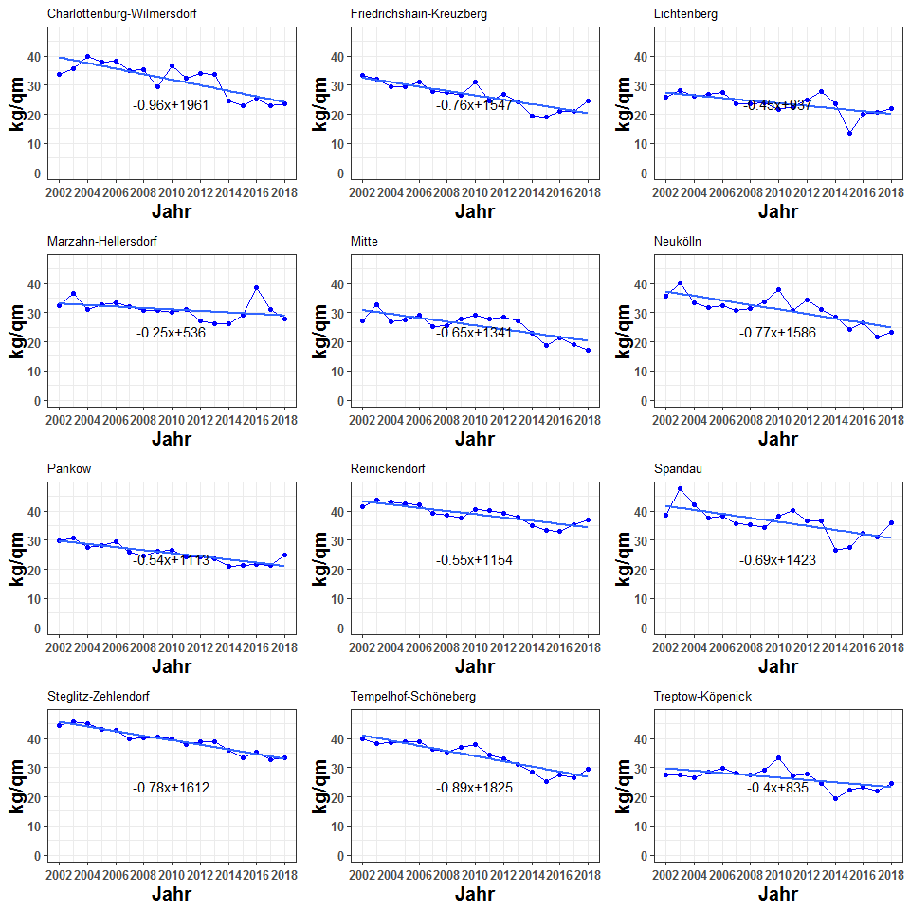

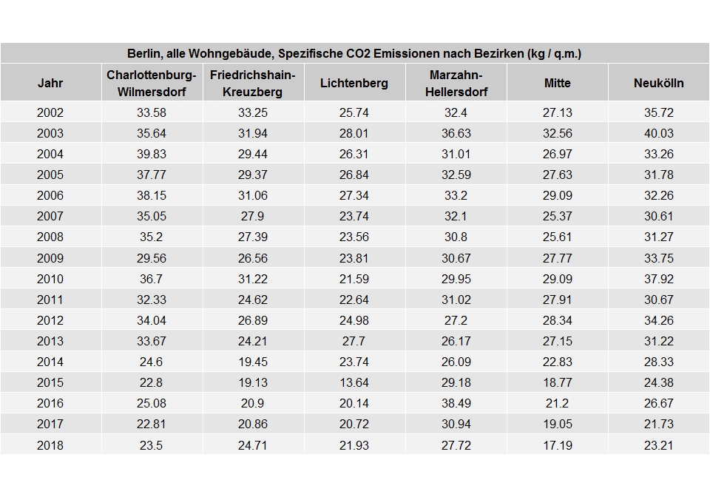

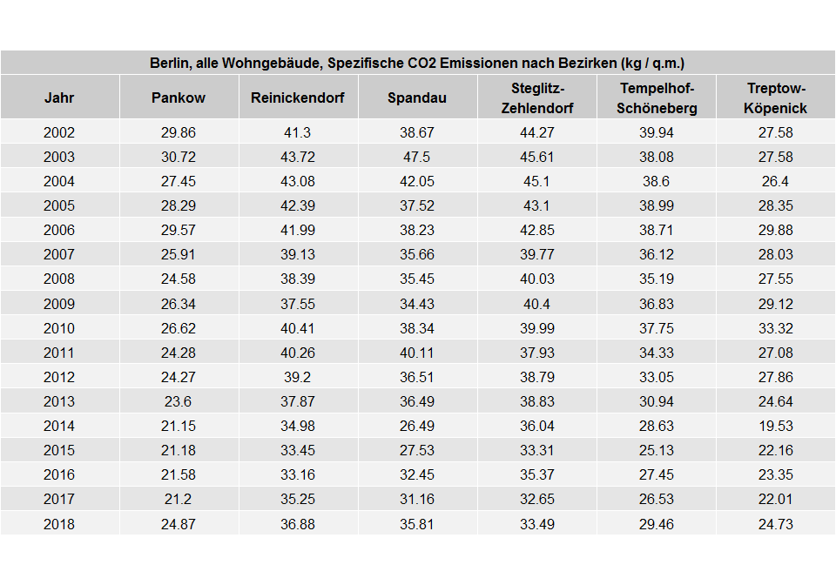

### 1.2.3 Stadtbezirke, MFH + 1-2 FH, flächenbezogene co2 Emission aus der Beheizung von Wohnraum im Jahr 2018 in kg/m2 [AN]

**2018 values for the specific CO2 emission in each bezirk**

Here it makes more sense to put in the values of the linear trend…

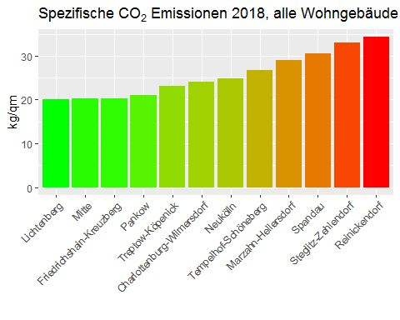

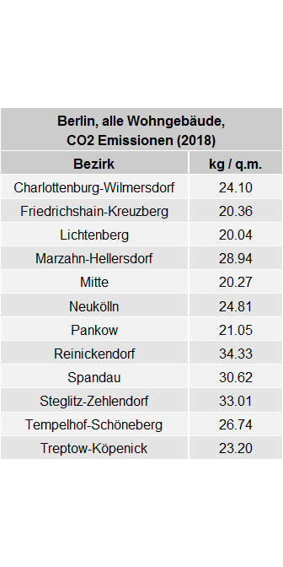

### 1.2.4 Berlin, flächenbezogene co2 Emission aus Beheizung von Wohnraum nach Stadtbezirken, 2002-2008, 2002=100

The per unit area co2 emission when the 2002 value is 100.

spez_co2_emission contains the berlin values of the specific co2 emission.

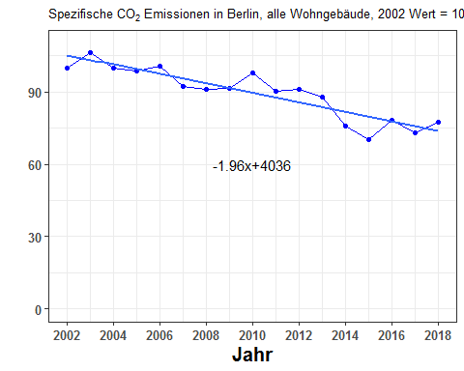

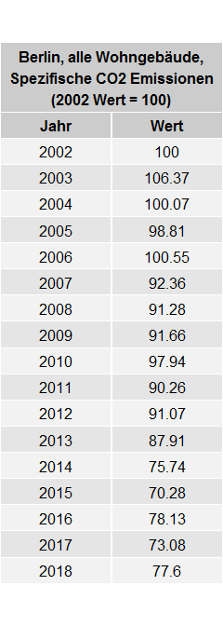

### 1.2.5 Alle Stadtbezirke, alle Wohngebäude, flächenbezogene co2 Emission aus der Beheizung von Wohnraum, Entwicklung 2002-2018 und Niveau 2018 (Rang-folge)

**Specific CO2 emission in bezirk X in 2018 - Specific CO2 emission in Berlin in 2018**

Take the Berlin specific CO2 emission for 2018 as the baseline, Subtract from this the 2018 value of specific co2 emission of Stadtbezirk X. Do for all the bezirks and make a barplot.

Make a linear trend of spez_co2_emission. This is the value for Berlin total. The 2018 value is the baseline. bezirke_spezco2_linear_2018 gives the 2018 values of the linear trend for the bezirke.

First find the linear trend:

bezirke_spezco2_linear_2018$bezirk <- factor(  
 bezirke_spezco2_linear_2018$bezirk ,   
 levels = bezirke_spezco2_linear_2018$bezirk[order(bezirke_spezco2_linear_2018$dev_from_berlin)])  
  
ggplot(data=bezirke_spezco2_linear_2018,aes(x=bezirk,y=dev_from_berlin,fill=dev_from_berlin))+geom_bar(stat="identity")+scale_fill_gradient(  
 low="green",high="red"  
)+theme(legend.position="none",axis.text.x=element_text(angle=45,hjust=1))+labs(x=" ")#+coord_flip()

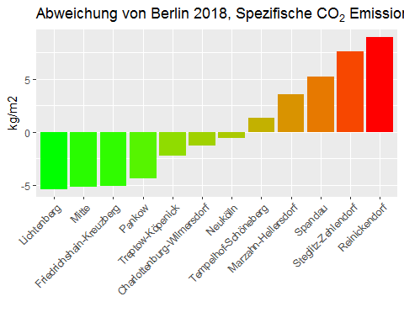

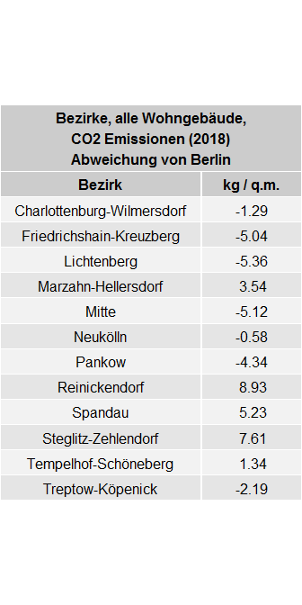

### 1.2.6 Berlin, alle Wohngebäude, durchschnittliche Emissionsminderung je qm Nutzfläche im Zeitraum 2002-2018

**Berlin, specific co2 emission with 2012 value as the reference**

Take the 2012 value of specific co2 emission as the base line. Plot the changes of each year with respect to this value.

spez_co2_emission contains the berlin specific co2 emissions.

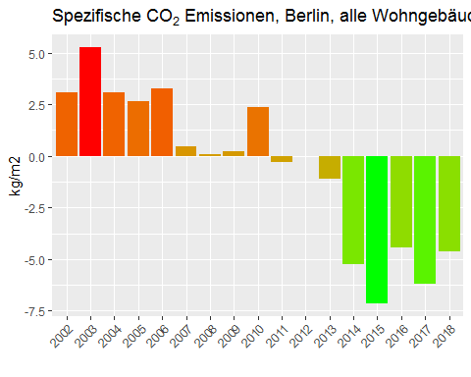

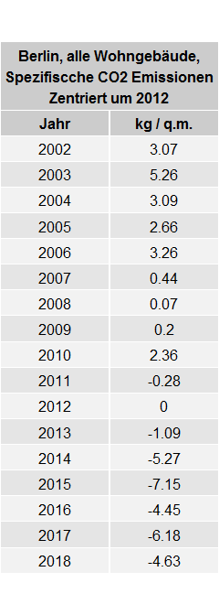

## 1.3 Emission pro Einwohner

### 1.3.1 Stadtbezirke, alle Wohngebäude, co2-Emission aus der Beheizung von Wohnraum pro Einwohner

bezirk_population <- read.csv2("D:/GITHUB_REPOS/co2emissions/Berlin/BezirkAnalysis/PopulationBezirke/BerlinBezirkPopulation.csv",stringsAsFactors = FALSE)  
names(bezirk_population) <- c("bezirk",2002:2018)  
#converting data from wide to long: http://www.cookbook-r.com/Manipulating_data/Converting_data_between_wide_and_long_format/  
# look at the reshape2 option. id.vars has to be bezirk  
require(reshape2)  
bezirk_population <- melt(bezirk_population,id.vars = "bezirk")  
#convert $variable and $value to numeric  
bezirk_population$variable <- as.character(bezirk_population$variable)  
bezirk_population$variable <- as.numeric(bezirk_population$variable)  
bezirk_population$value <- gsub("\\.","",bezirk_population$value)  
bezirk_population$value <- as.numeric(bezirk_population$value)  
names(bezirk_population) <- c("bezirk","abrechnungsjahr","population")  
  
bezirk_population$bezirk[ bezirk_population$bezirk=="Berlin-Mitte"] <- "mitte"  
bezirk_population$bezirk[ bezirk_population$bezirk=="Charlottenburg Wilmersdorf"] <- "charlottenburg_wilmersdorf"  
bezirk_population$bezirk[ bezirk_population$bezirk=="Friedrichshain - Kreuzberg"] <- "friedrichshain_kreuzberg"  
bezirk_population$bezirk[ bezirk_population$bezirk=="Lichtenberg"] <- "lichtenberg"  
bezirk_population$bezirk[ bezirk_population$bezirk=="Marzahn-Hellersdorf"] <- "marzahn_hellersdorf"  
bezirk_population$bezirk[ bezirk_population$bezirk=="Neukölln"] <- "neukoelln"  
bezirk_population$bezirk[ bezirk_population$bezirk=="Pankow"] <- "pankow"  
bezirk_population$bezirk[ bezirk_population$bezirk=="Reinickendorf"] <- "reinickendorf"  
bezirk_population$bezirk[ bezirk_population$bezirk=="Spandau"] <- "spandau"  
bezirk_population$bezirk[ bezirk_population$bezirk=="Steglitz Zehlendorf"] <- "steglitz_zehlendorf"  
bezirk_population$bezirk[ bezirk_population$bezirk=="Tempelhof-Schöneberg"] <- "tempelhof_schoeneberg"  
bezirk_population$bezirk[ bezirk_population$bezirk=="Treptow-Köpenick"] <- "treptow_koepenick"  
bezirk_population  
dcast(bezirk_population , abrechnungsjahr~bezirk,value.var = "population")

from: Johannes Hengstenberg [johanneshengstenberg@gmail.com](mailto:johanneshengstenberg@gmail.com) to: Bhaskar Kamble [kbhaskar.iitk@gmail.com](mailto:kbhaskar.iitk@gmail.com) date: Jun 17, 2019, 7:46 PM subject: Population Data for the Bezirke

from: Johannes Hengstenberg [johanneshengstenberg@gmail.com](mailto:johanneshengstenberg@gmail.com) to: Bhaskar Kamble [kbhaskar.iitk@gmail.com](mailto:kbhaskar.iitk@gmail.com) date: Jun 16, 2019, 3:09 PM subject: Population of Berlin

Now you know the population, so can find per capita co2 emissions.

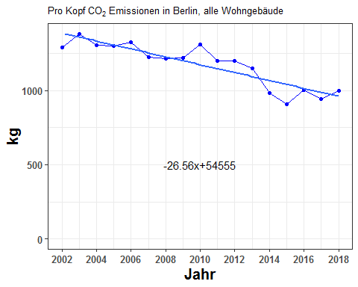

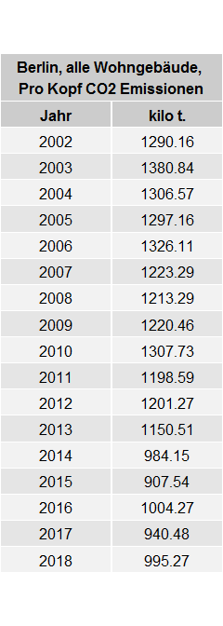

### 1.3.2. Stadtbezirke, alle Wohngebäude, CO2-Emission aus der Beheizung von Wohnraum pro Einwohner

*One Graph: CO2 Emissions in kg/head. All 12 lines in a single plot.*

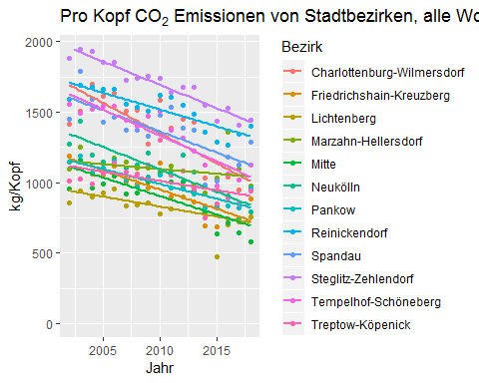

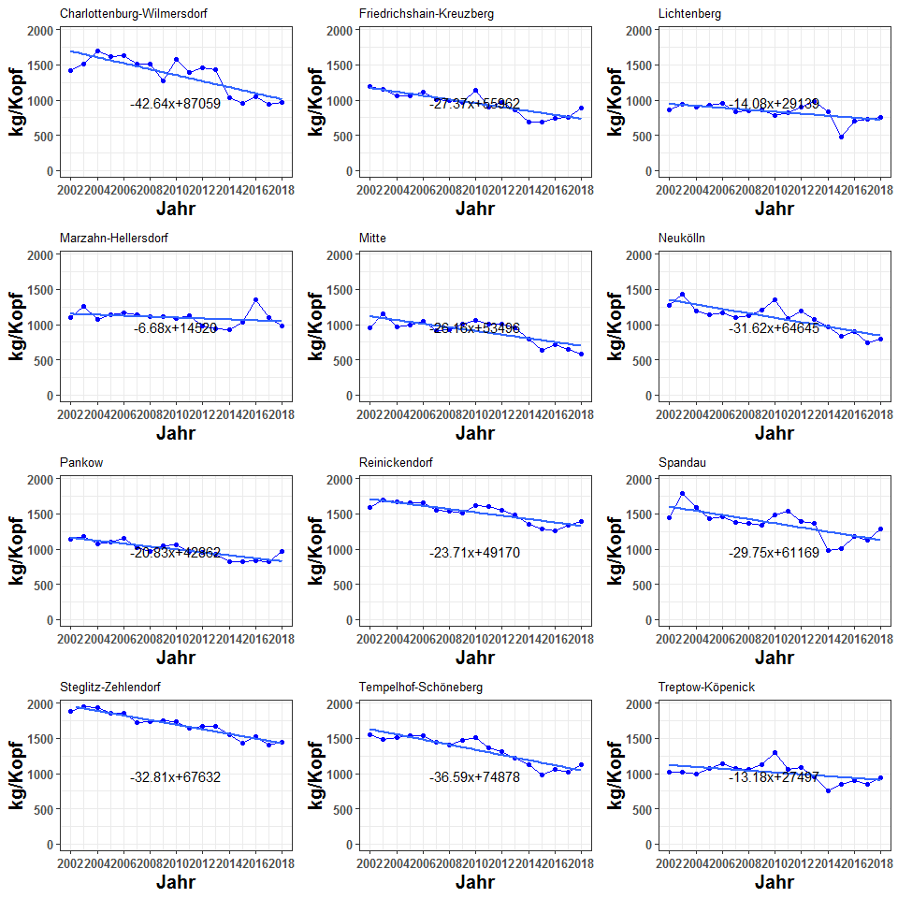

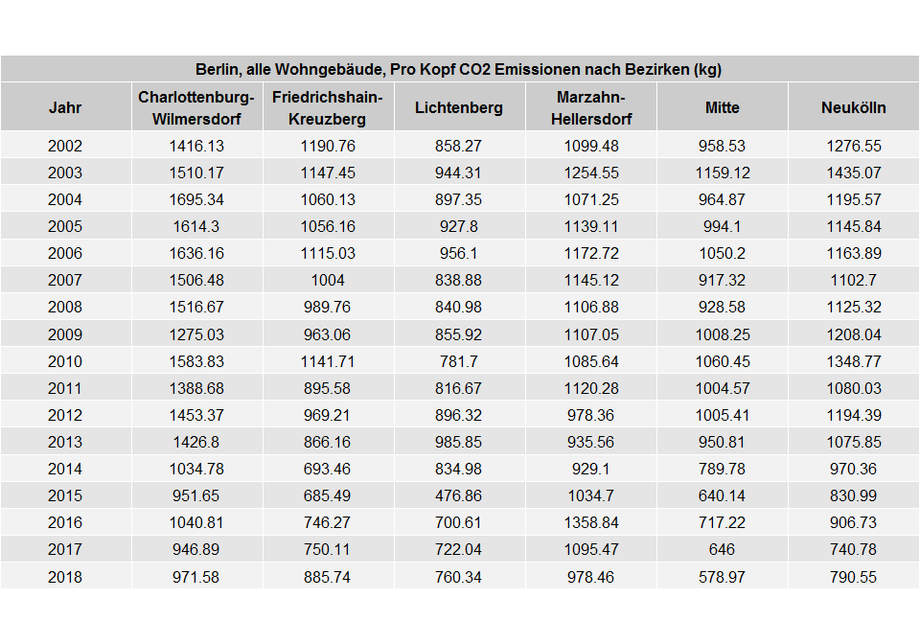

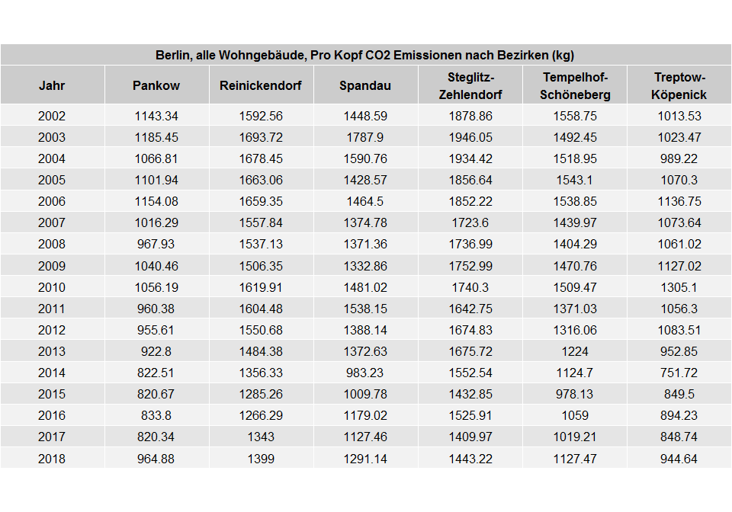

### 1.3.3 Stadtbezirke, alle Wohngebäude, co2-Emission pro Einwohner aus der Beheizung von Wohnraum, 2002-2018, 2002=100

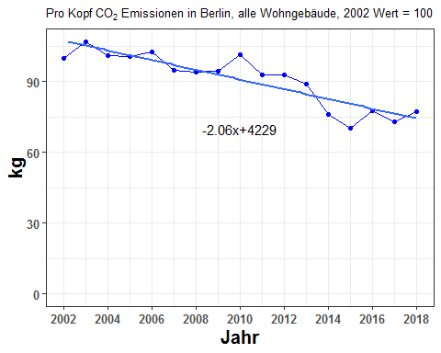

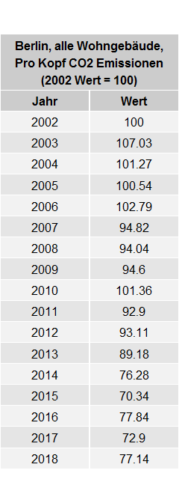

### 1.3.4. Stadtbezirke, alle Wohngebäude, CO2-Emission pro Einwohner aus der Beheizung von Wohnraum, 2002 - 2018, 2002 = 100

*One Graph: CO2 Emissions with 2002 value = 100 for each Bezirk. All 12 lines on the same plot.*

The following object, modify it

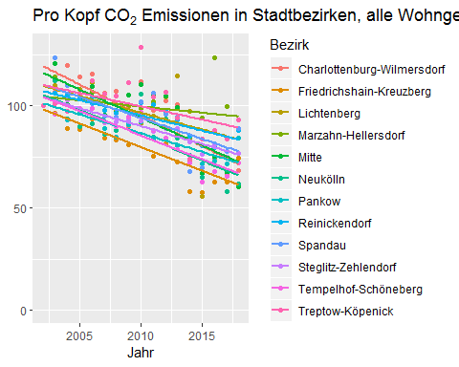

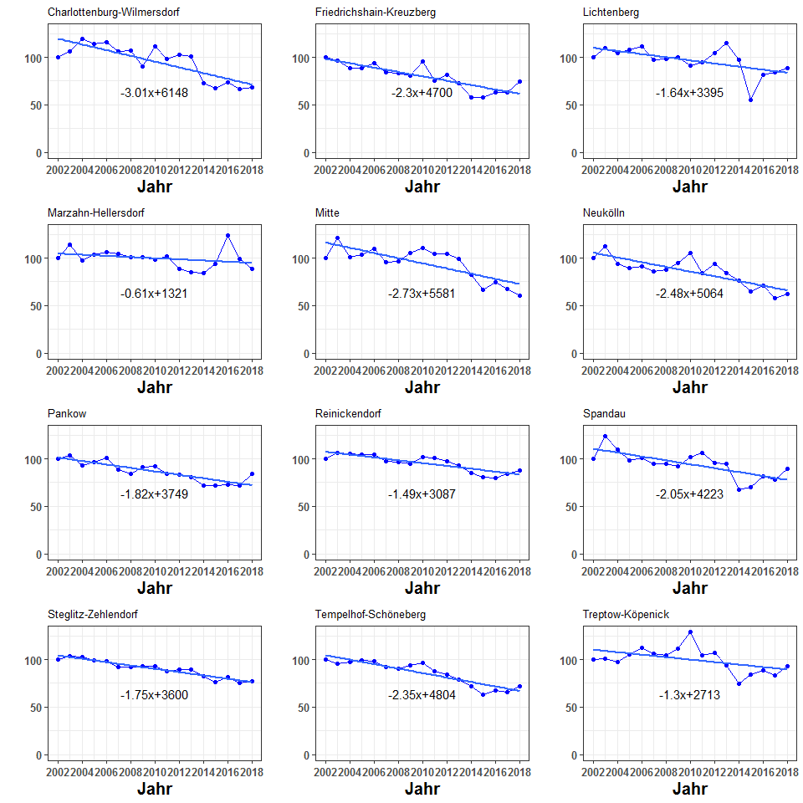

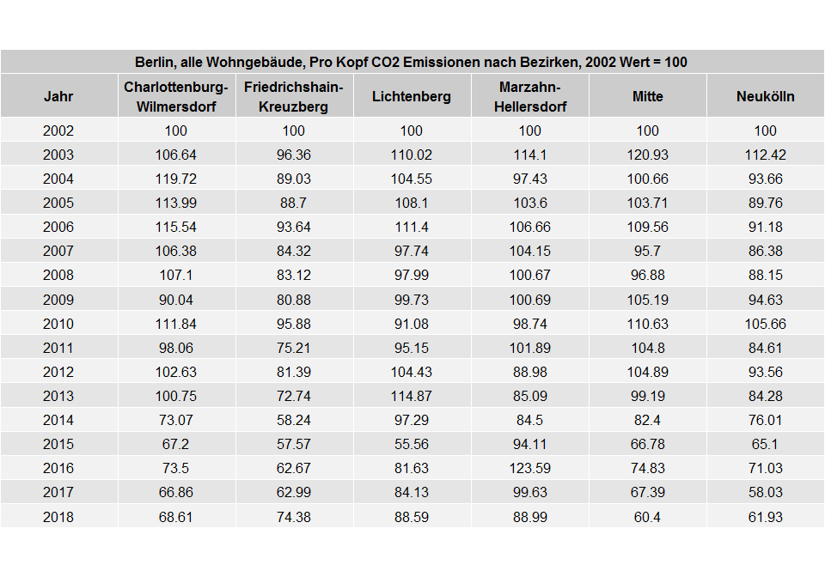

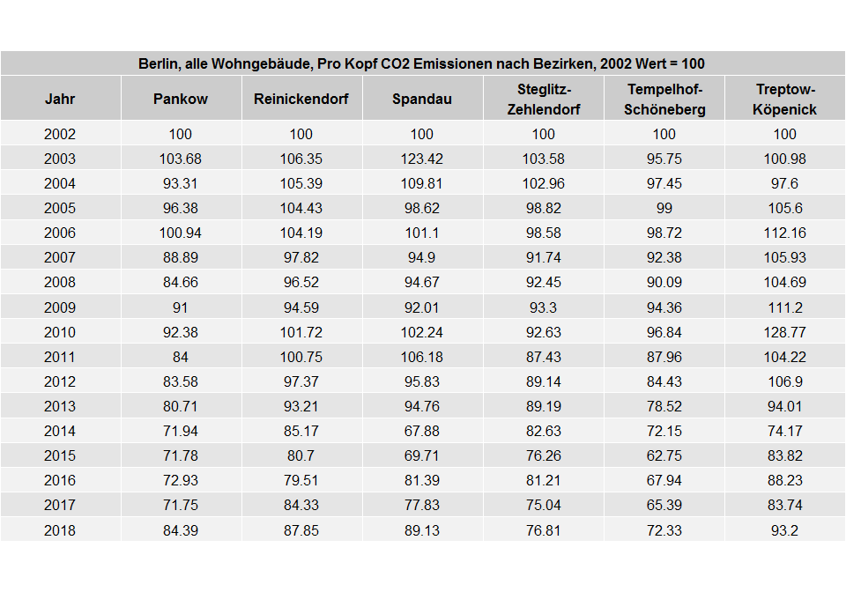

### 1.3.5 Stadtbezirke, alle Wohngebäude, co2-Emission aus der Beheizung von Wohnraum pro Einwohner, Niveau im Jahr 2018 in t/Einwohner

bezirk_co2_percapita_linear_2018$bezirk <- factor(  
 bezirk_co2_percapita_linear_2018$bezirk ,   
 levels = bezirk_co2_percapita_linear_2018$bezirk[order(bezirk_co2_percapita_linear_2018$wert)])  
ggplot(data=bezirk_co2_percapita_linear_2018,aes(x=bezirk,y=wert))+geom_bar(stat="identity")+coord_flip()

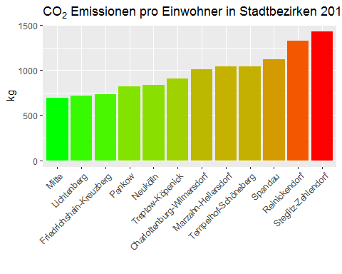

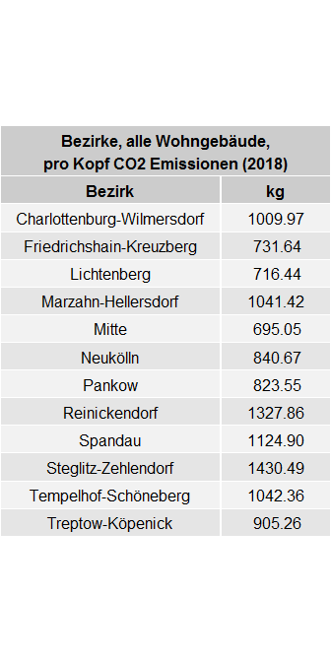

### 1.3.6 Stadtbezirke, alle Wohngebäude, co2-Emission aus der Beheizung von Wohnraum pro Einwohner, Veränderung 2002/2018 in Prozent

*(Zwei Grafiken: absolute values and percentage values of change compared to 2002 and 2018 values as grouped bar charts.) Group barchart of only 2002 and 2018 values for each city district - either absolute values and percentage.*

Use bezirk_co2_percapita_linear. This is the linear version of bezirk_co2_percapita, which is the same as berlin_bezirke_all_co2perhead.

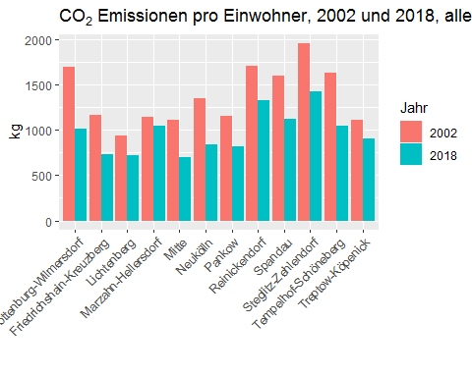

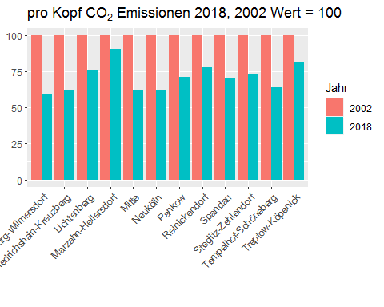

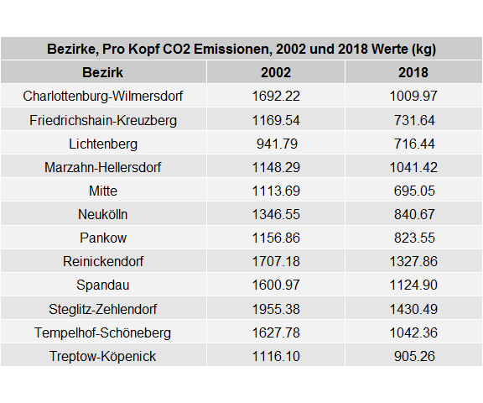

## 1.4 Prognose

* Do the x + I(x^2) analysis.

### 1.4.1 Berlin, alle Wohngebäude, Prognose der co2-Emission aus Beheizung 2019-2030 in Mio. t (Trend Polynom 2. Grades)

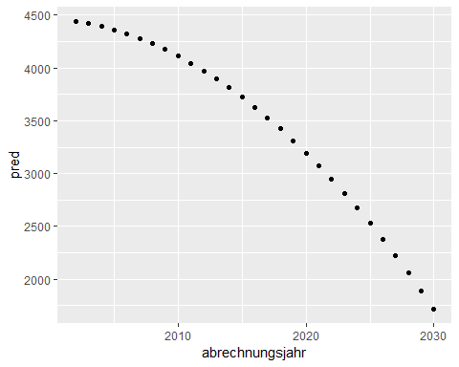

## abrechnungsjahr pred  
## 1 2002 4440.911  
## 2 2003 4419.460  
## 3 2004 4392.395  
## 4 2005 4359.716  
## 5 2006 4321.424  
## 6 2007 4277.517  
## 7 2008 4227.996  
## 8 2009 4172.862  
## 9 2010 4112.113  
## 10 2011 4045.751  
## 11 2012 3973.774  
## 12 2013 3896.184  
## 13 2014 3812.979  
## 14 2015 3724.161  
## 15 2016 3629.729  
## 16 2017 3529.683  
## 17 2018 3424.022  
## 18 2019 3312.748  
## 19 2020 3195.860  
## 20 2021 3073.358  
## 21 2022 2945.242  
## 22 2023 2811.512  
## 23 2024 2672.168  
## 24 2025 2527.211  
## 25 2026 2376.639  
## 26 2027 2220.453  
## 27 2028 2058.654  
## 28 2029 1891.240  
## 29 2030 1718.212

## 1.5 Diskussion

# 2. Alle Stadtbezirke, co2-emission aus Beheizung, 1-2 Familiengebäude

## 2.1 Absolute Zahlen

### Sample Size

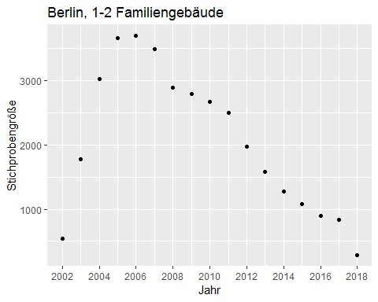

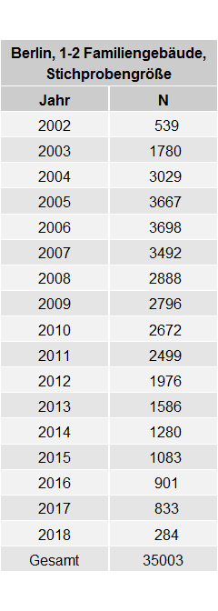

### 2.1.1 Berlin, 1-2 Familiengebäude, co2-Emission aus der Beheizung von Wohnraum 2002-2018 in 1.000 t

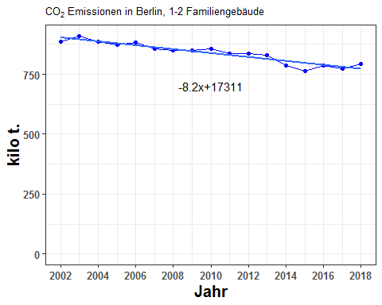

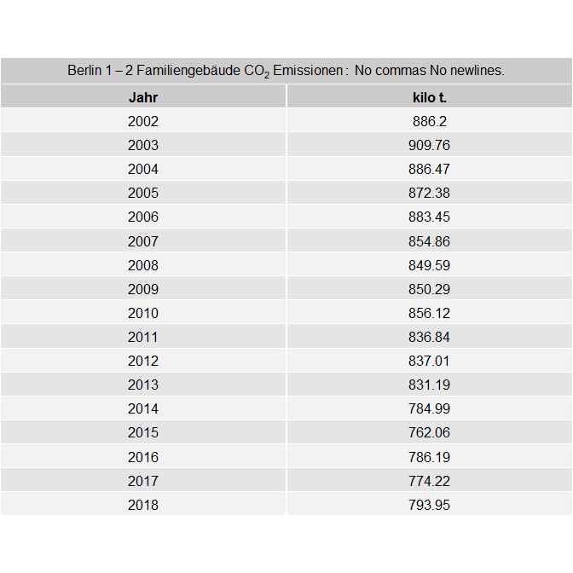

* Now split by ET

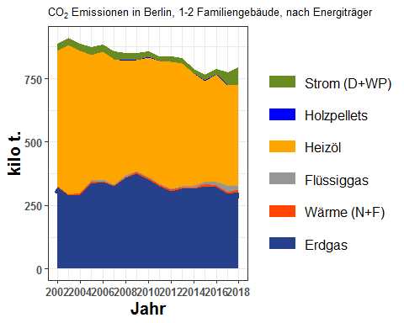

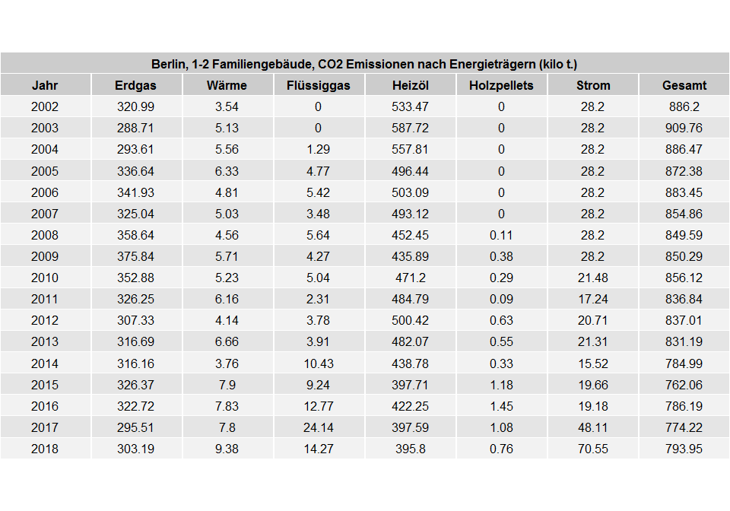

### 2.1.2 Stadtbezirke, 1-2 Familiengebäude, co2-emissionen aus der Beheizung von Wohnraum 2002-2018 summiert in 1.000 t

* Here co2 emissions split by the bezirke

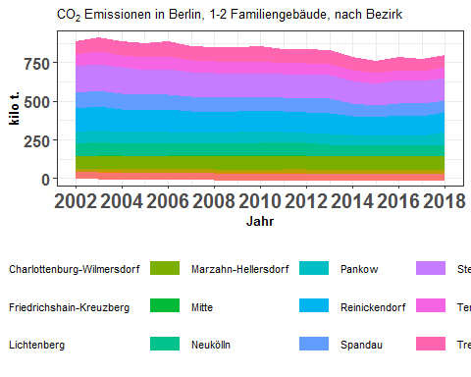

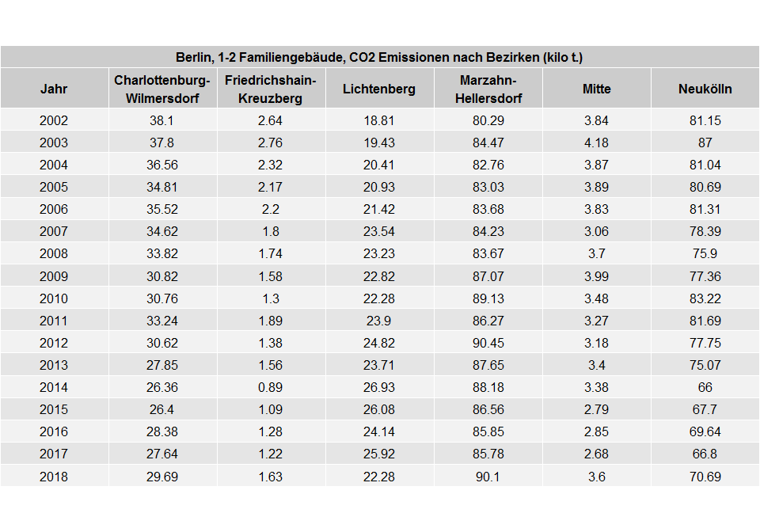

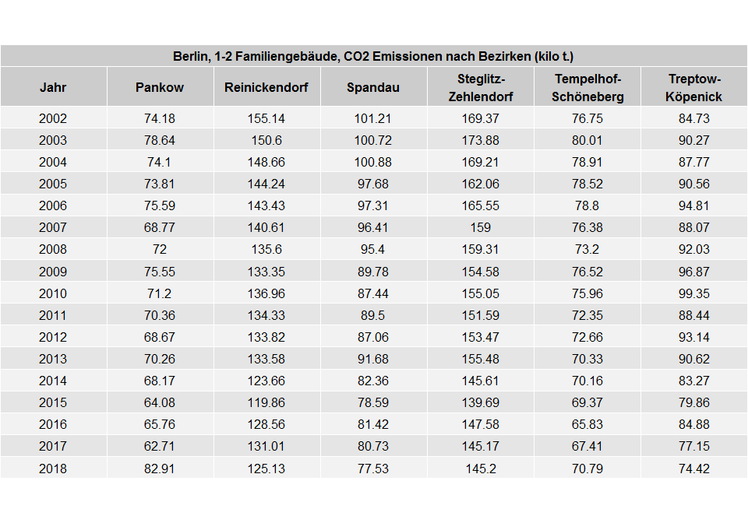

### 2.1.3 Stadtbezirke, 1-2 Familiengebäude, co2-emissionen aus der Beheizung von Wohnraum 2002-2018 in Prozent

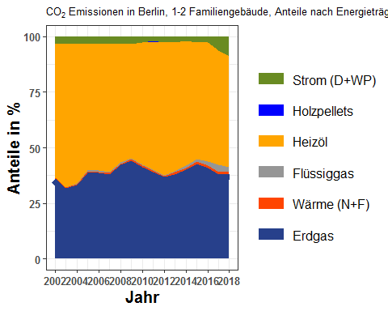

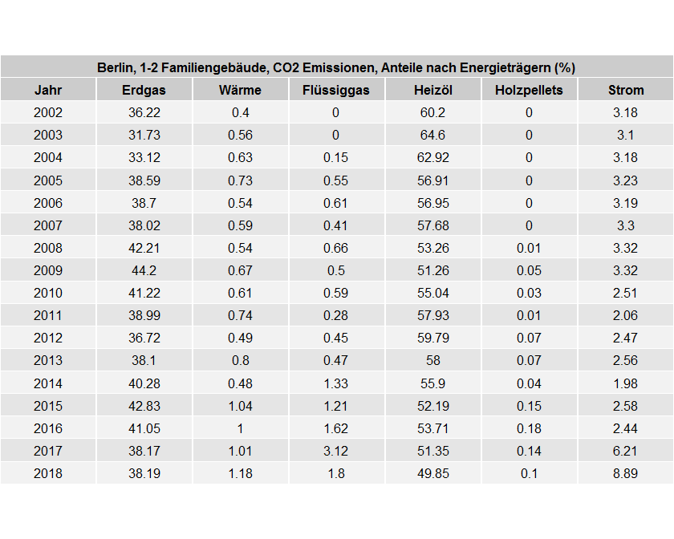

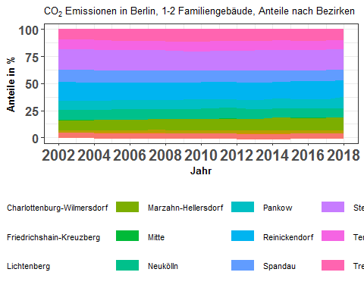

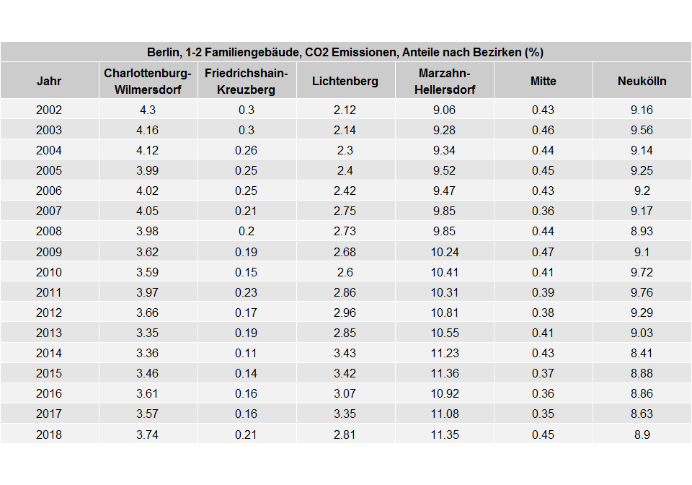

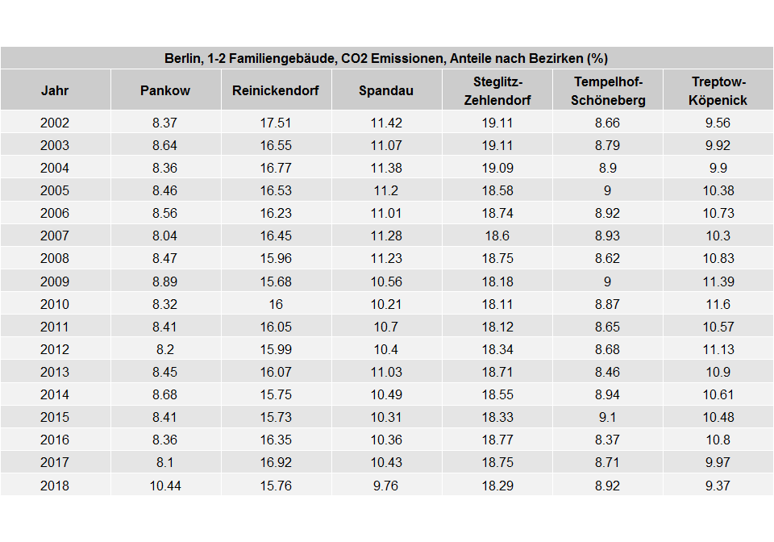

### 2.1.4 Stadtbezirke, 1-2 Familiengebäude, co2-emissionen aus der Beheizung von Wohnraum 2002-2018 in 1.000 t

**BOOKMARK** 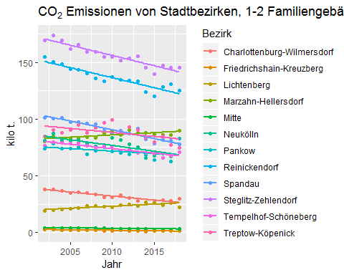

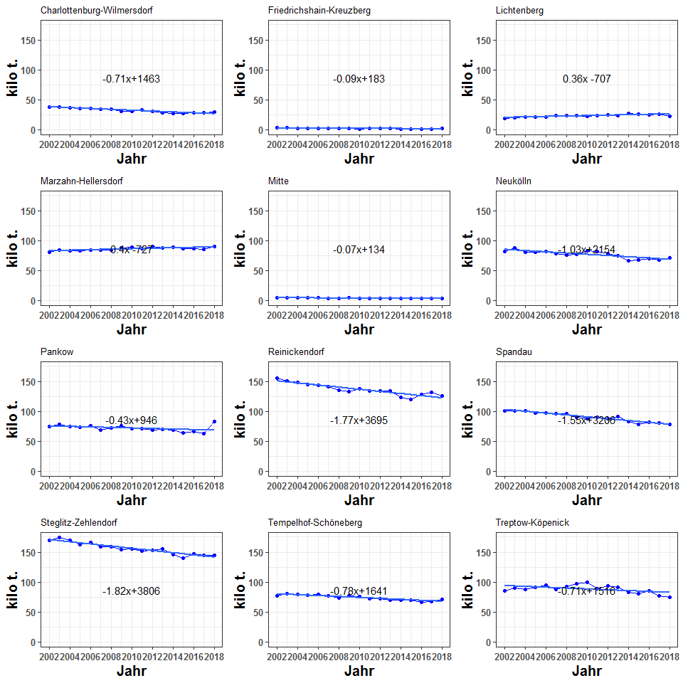





### 2.1.5 Stadtbezirke, 1-2 Familiengebäude, co2-emissionen aus der Beheizung von Wohnraum 2002-2018, Veränderung in Prozent

**(CO2 emitted by a bezirk for a particular year - Average CO2 emitted by a bezirk in particular year)/(Average CO2 emitted by a bezirk in particular year) times 100**

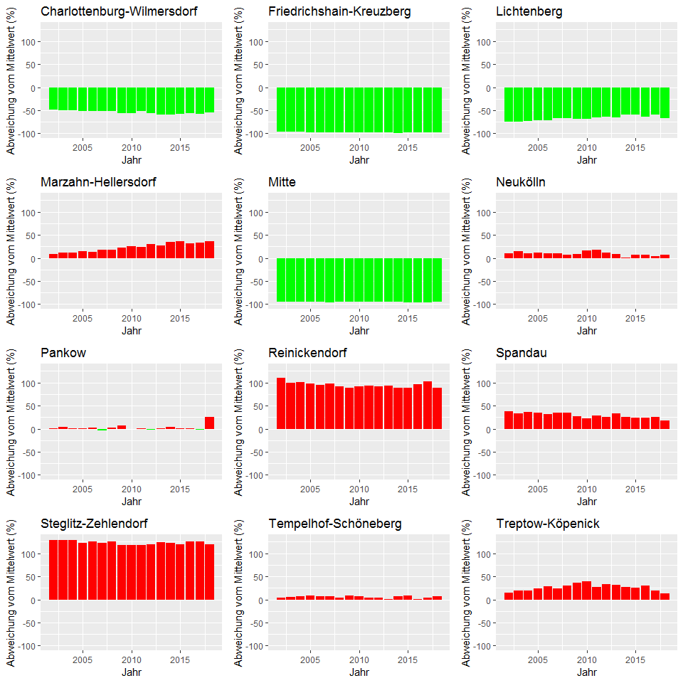

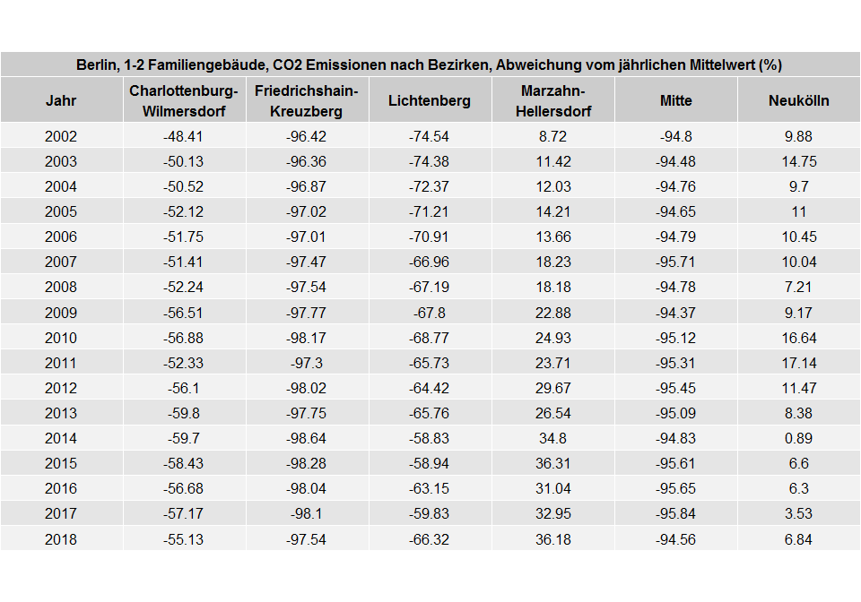

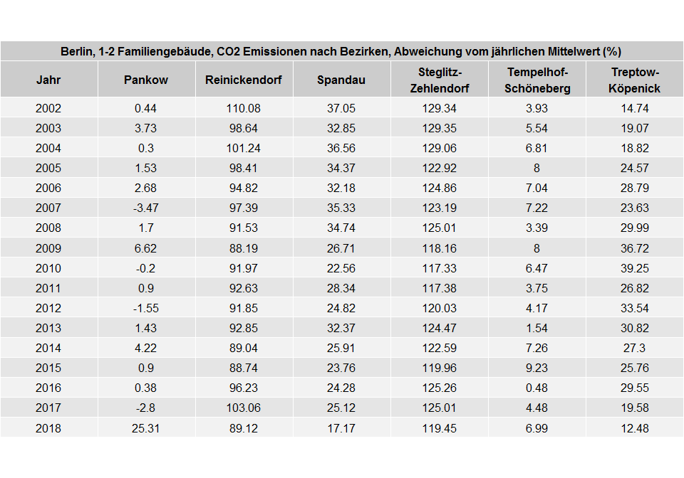

### 2.1.6 Stadtbezirke, 1-2 Familiengebäude, Veränderung der co2-emissionen aus der Beheizung von Wohnraum 2002-2018 in Prozent

*Skip this

## 2.2. Flächenbezug

### 2.2.1 Berlin, 1-2 Familiengebäude, flächenbezogene CO2-Emission aus der Beheizung von Wohnraum 2002 - 2018 in kg/m2[AN]

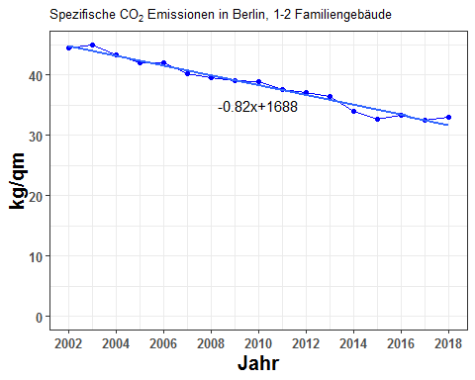

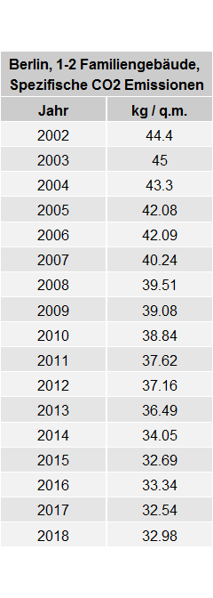

### 2.2.2. Stadtbezirke, 1-2 Familiengebäude, flächenbezogene CO2-Emission aus Beheizung von Wohnraum 2002 - 2008 in kg/m2[AN]

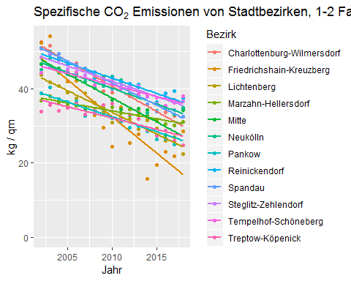

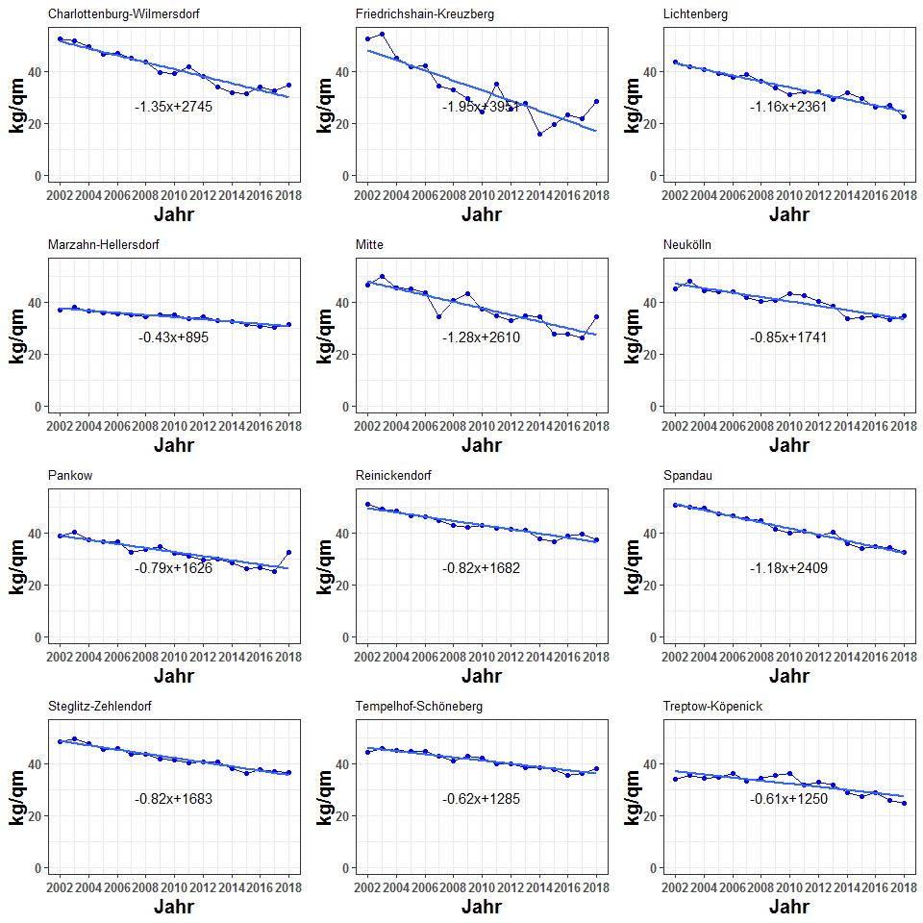

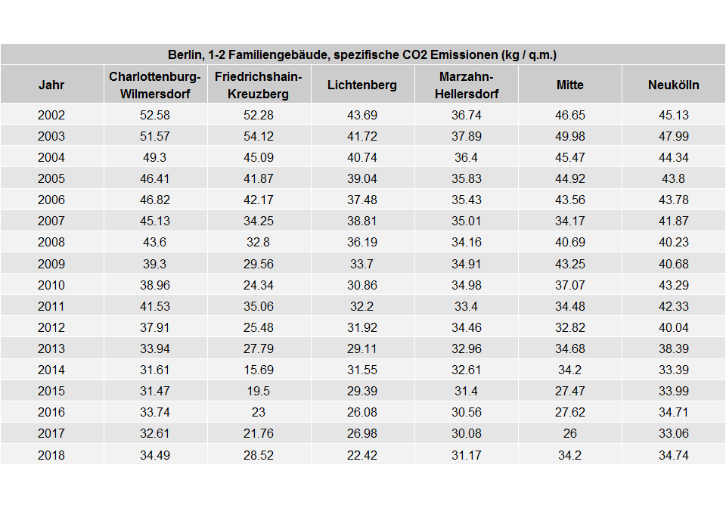

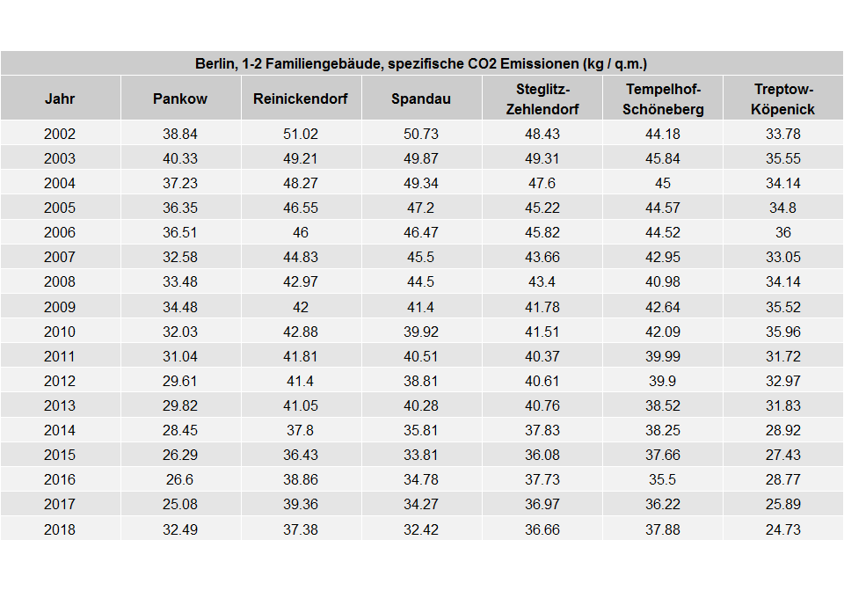

### 2.2.3. Stadtbezirke, 1-2 Familiengebäude, flächenbezogene CO2-Emission aus der Beheizung von Wohnraum im Jahr 2018 in kg/m2[AN]

**2018 values for the specific CO2 emission in each bezirk**

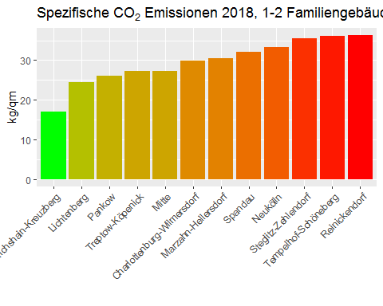

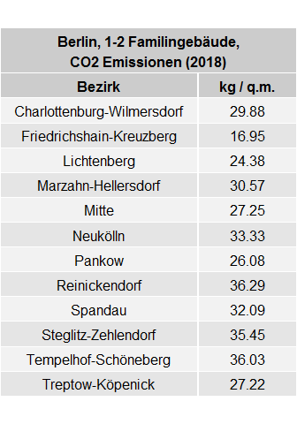

### 2.2.4. Berlin, 1-2 Familiengebäude, flächenbezogene CO2-Emission aus Beheizung von Wohnraum nach Stadtbezirken, 2002 - 2008, 2002 = 100

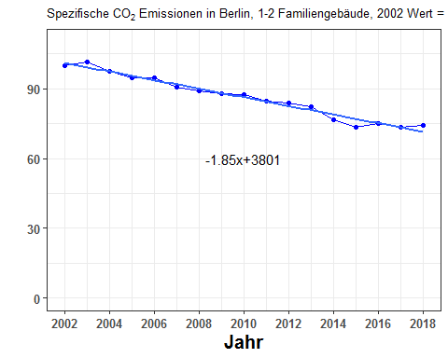

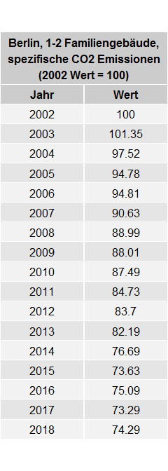

### 2.2.5. Alle Stadtbezirke, 1-2 Familiengebäude, flächenbezogene CO2-Emission aus der Beheizung von Wohnraum, Entwicklung 2002 - 2018 und Niveau 2018 (Rang¬folge)

**Specific CO2 emission in bezirk X in 2018 - Specific CO2 emission in Berlin in 2018**

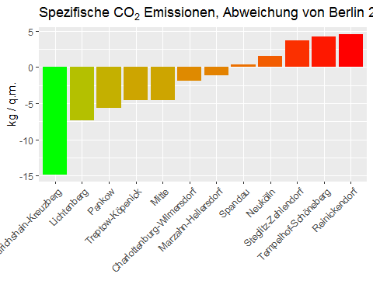

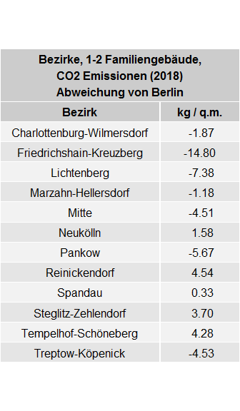

### 2.2.6. Berlin, 1-2 Familiengebäude, durchschnittliche Emissionsminderung je qm Nutzfläche im Zeitraum 2012 - 2018

**Berlin, specific co2 emission with 2012 value as the reference**

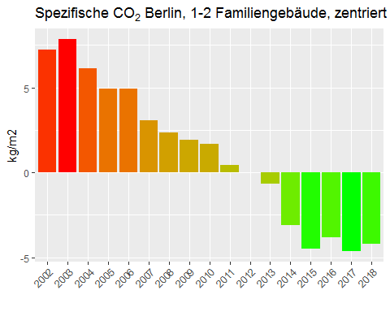

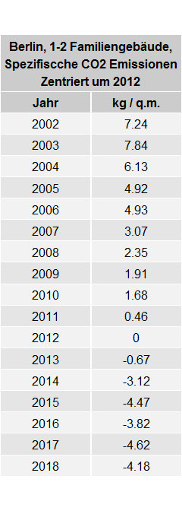

## 2.3. Emission pro Einwohner

### 2.3.1. Stadtbezirke, 1-2 Familiengebäude, CO2-Emission aus der Beheizung von Wohnraum pro Einwohner

**I’m using the micro census of 2014**

#Put the following into a function: `getCo2PerCapitaBezirk_byGtype_method1.R` and `getCo2PerCapitaBezirk_byGtype_method1()`.  
source("D:/GITHUB_REPOS/co2emissions/Berlin/BezirkAnalysis/getBezirkPopulations_by_gtype_method1.R")  
bezirkPopulations_by_gtype <- getBezirkPopulations_by_gtype()  
bezirk_co2_percapita_sfh_v1 <- 1e6*berlin_co2_sfh / bezirkPopulations_by_gtype$SFH

bezirk_co2_percapita_sfh_v1

This is clearly giving an extremely low value for some of the bezirks for sfh (friedrichshain-kreuzberg and mitte).

Do with the different method of finding avg number of people in each MFH and SFH flat. Write a function for the first method and the second method which finds the answer in a single step. Right now I find what fraction of ppl live in SFh and MFH in Berlin as a whole. Then I assume the same fractions hold in all Bezirke - but Friedrichshain-Kreuzberg has almost zero emissions from SFH buildings, because SFH buildings there do not exist.

Here is the second method:

From this you can also find the total SFH per capita co2 emission from the total column.

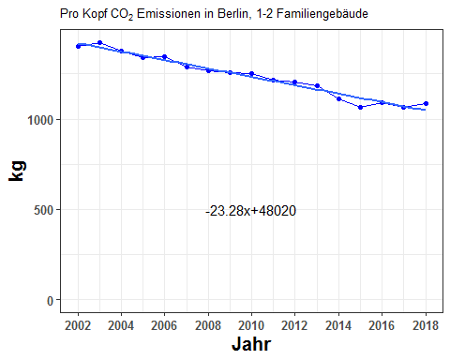

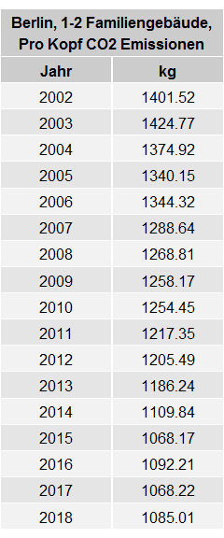

### 2.3.2. Stadtbezirke, 1-2 Familiengebäude, CO2-Emission aus der Beheizung von Wohnraum pro Einwohner

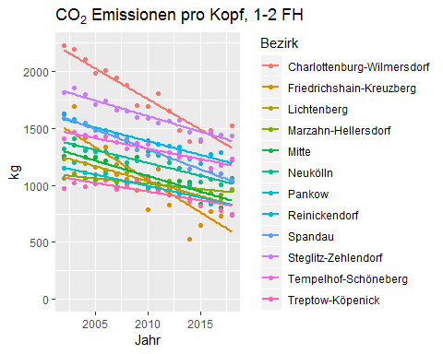

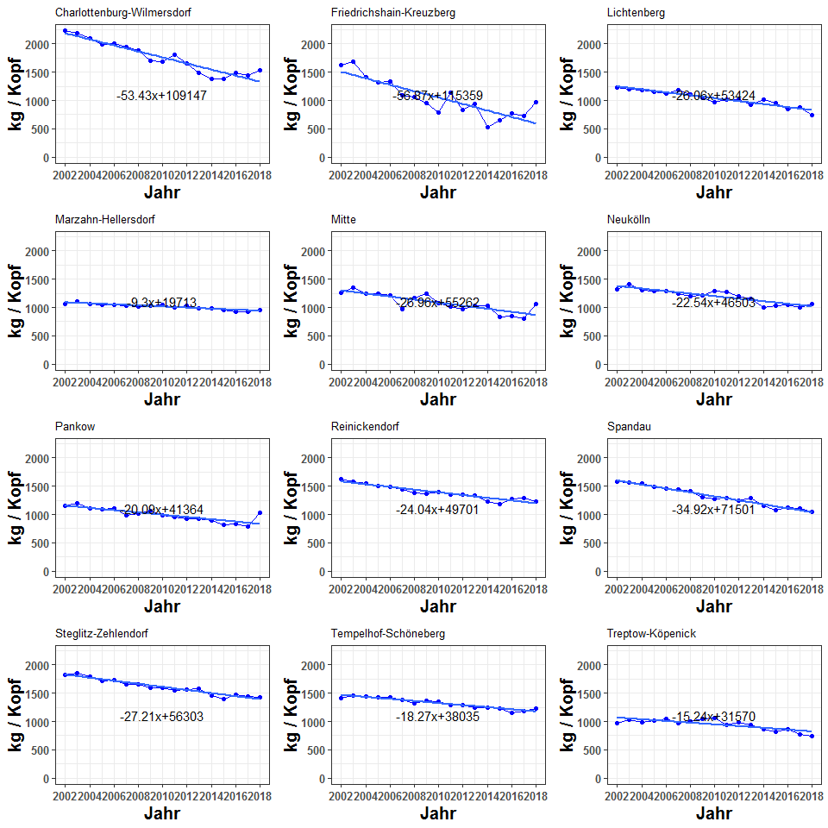

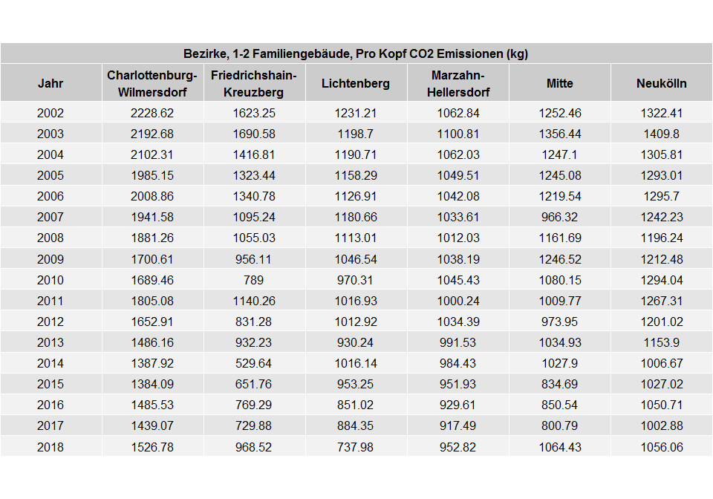

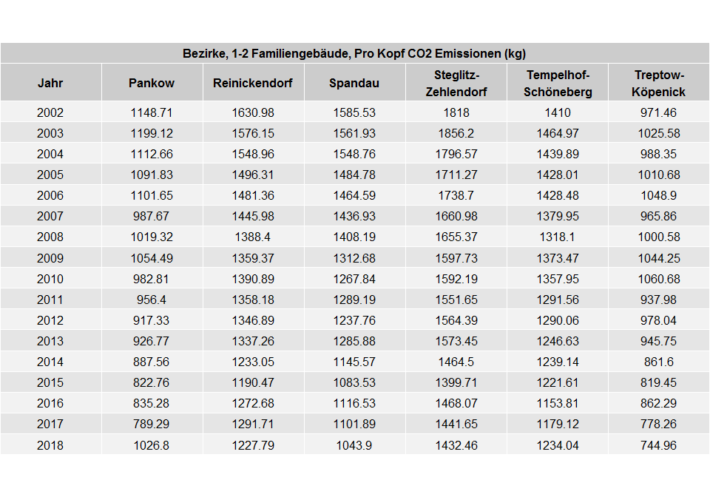

### 2.3.3. Stadtbezirke, 1-2 Familiengebäude, CO2-Emission pro Einwohner aus der Beheizung von Wohnraum, 2002 - 2008, 2002 = 100

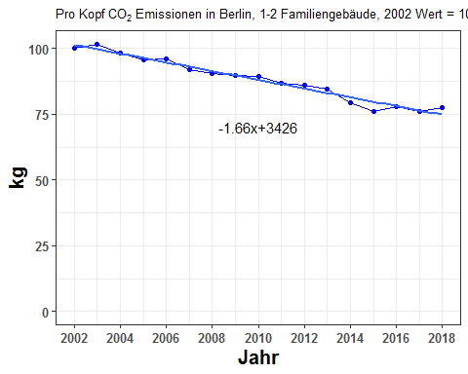

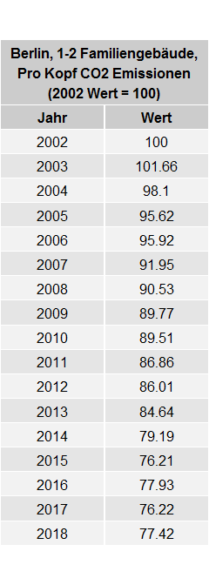

### 2.3.4. Stadtbezirke, 1-2 Familiengebäude, CO2-Emissionen aus der Beheizung von Wohnraum pro Einwohner

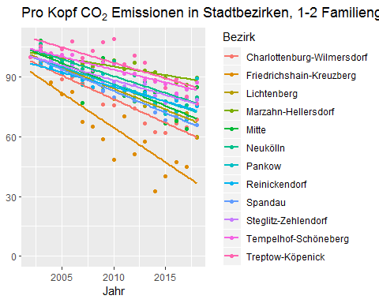

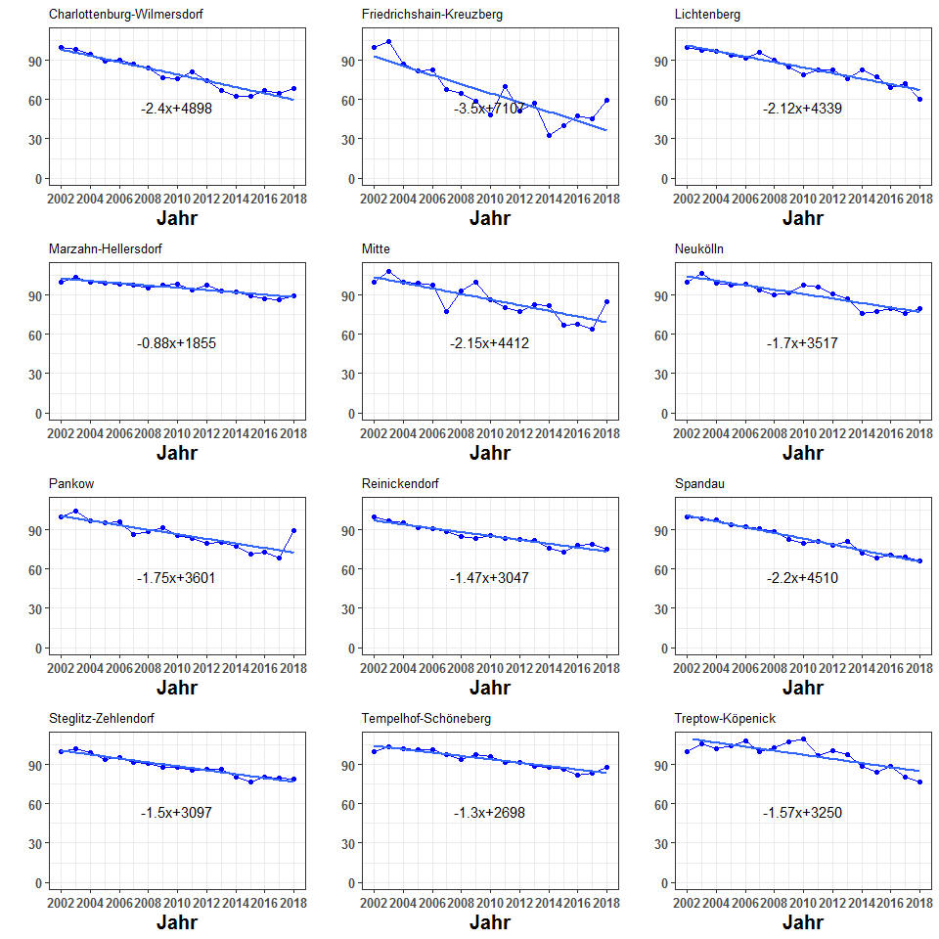

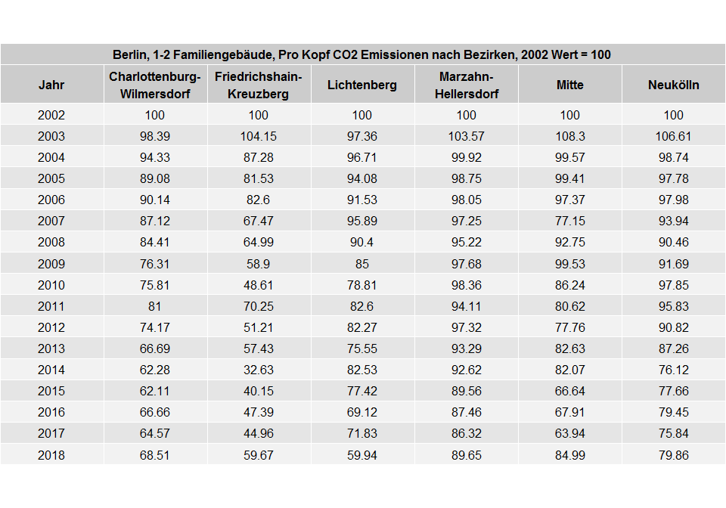

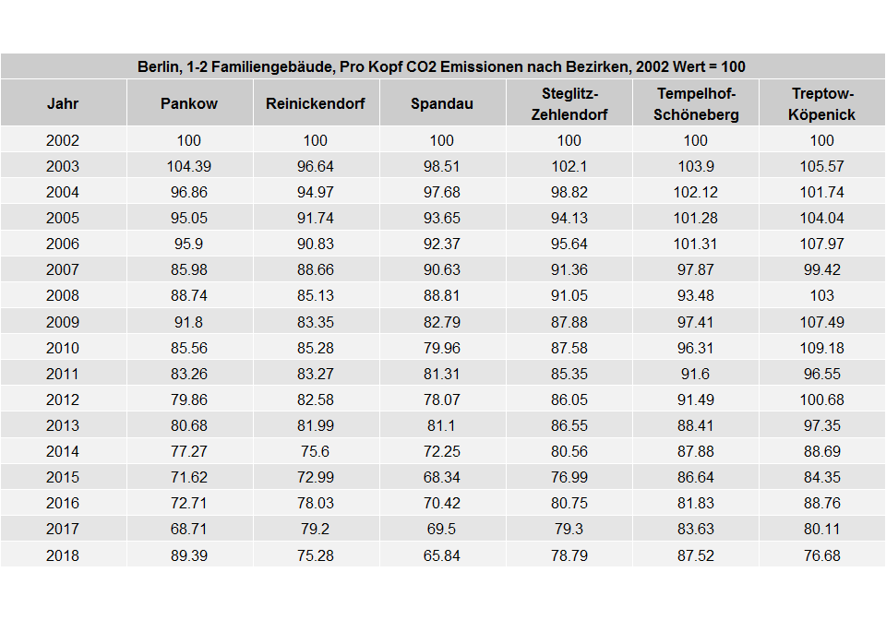

### 2.3.5. Stadtbezirke, 1-2 Familiengebäude, CO2-Emissionen aus der Beheizung von Wohnraum pro Einwohner, Niveau im Jahr 2018 in t/Einwohner

**I need the data for the population in SFH and MFH buildings**

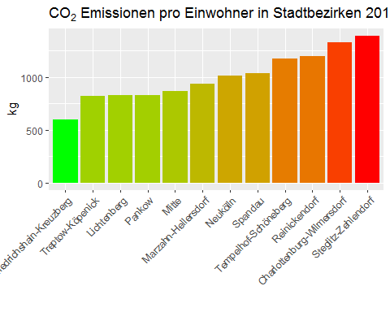

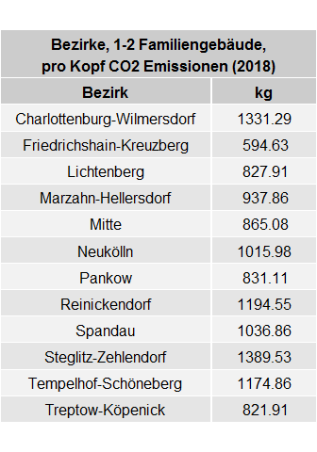

### 2.3.6. Stadtbezirke, 1-2 Familiengebäude, CO2-Emissionen aus der Beheizung von Wohnraum pro Einwohner, Veränderung 2002 / 2018 in Prozent

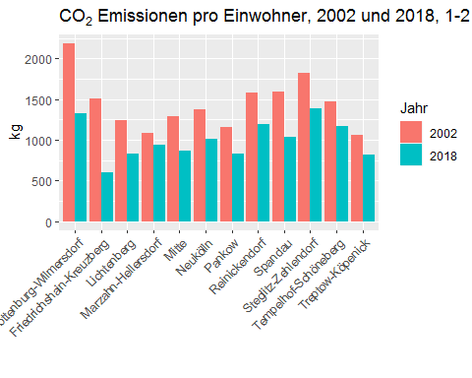

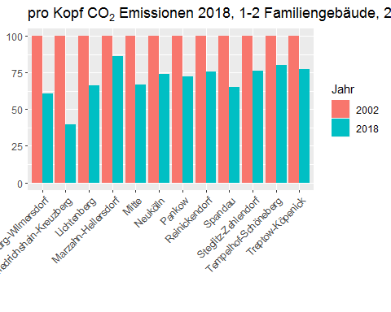

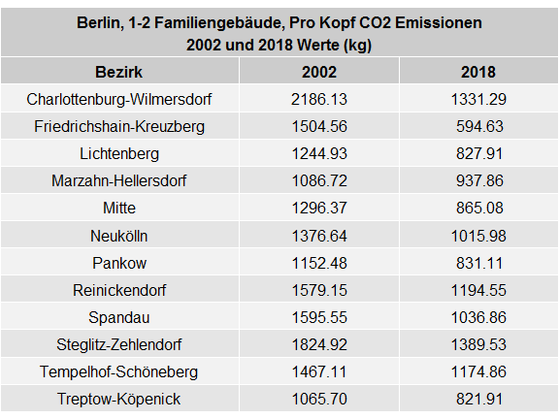

## 2.4. Prognose

### 2.4.1 Berlin, 1-2 Familiengebäude, Prognose der CO2-Emission aus der Beheizung 2019-2030 in Mio. t (Trend Polynom 2. Grades)

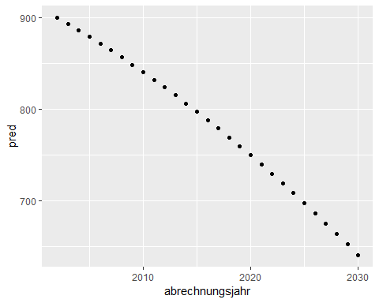

## abrechnungsjahr pred  
## 1 2002 900.4637  
## 2 2003 893.6411  
## 3 2004 886.6354  
## 4 2005 879.4467  
## 5 2006 872.0751  
## 6 2007 864.5205  
## 7 2008 856.7828  
## 8 2009 848.8622  
## 9 2010 840.7586  
## 10 2011 832.4720  
## 11 2012 824.0024  
## 12 2013 815.3498  
## 13 2014 806.5142  
## 14 2015 797.4957  
## 15 2016 788.2941  
## 16 2017 778.9095  
## 17 2018 769.3420  
## 18 2019 759.5914  
## 19 2020 749.6579  
## 20 2021 739.5414  
## 21 2022 729.2418  
## 22 2023 718.7593  
## 23 2024 708.0938  
## 24 2025 697.2453  
## 25 2026 686.2138  
## 26 2027 674.9993  
## 27 2028 663.6019  
## 28 2029 652.0214  
## 29 2030 640.2579

## 2.5. Diskussion

# 3. Alle Stadtbezirke, CO2-Emission aus Beheizung, Mehrfamiliengebäude

## 3.1. Absolute Zahlen

### Sample Size

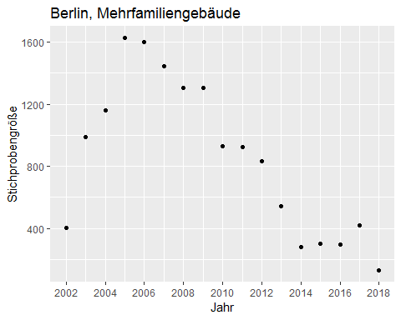

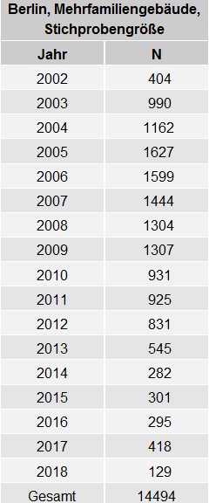

### 3.1.1. Berlin, Mehrfamiliengebäude, CO2-Emission aus der Beheizung von Wohnraum 2002 - 2018 in 1.000 t

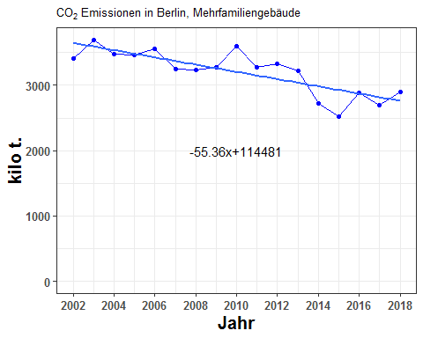

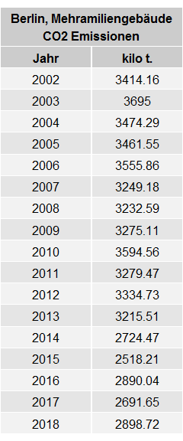

* Now split by ET

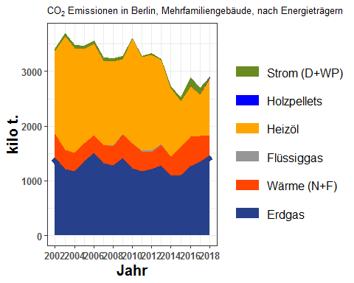

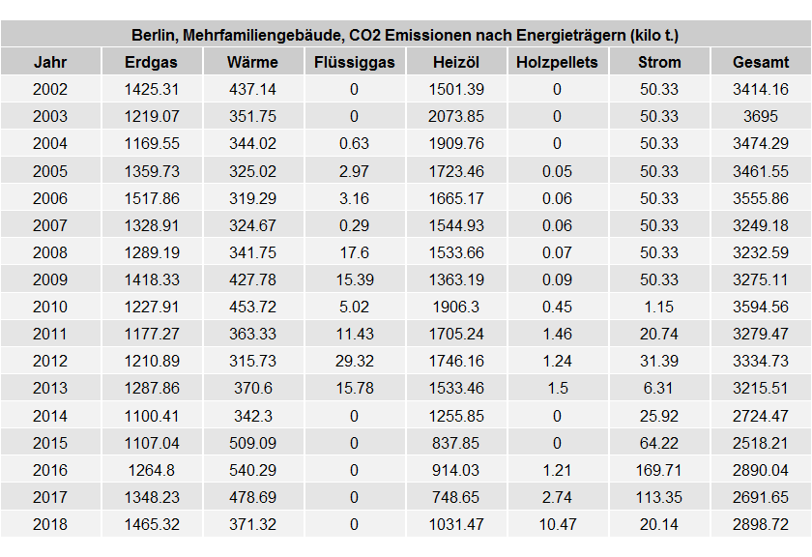

### 3.1.2. Stadtbezirke, Mehrfamiliengebäude, CO2-Emissionen aus der Beheizung von Wohnraum 2002 - 2018 summiert in 1.000 t

* Here CO2 emissions split by the bezirke

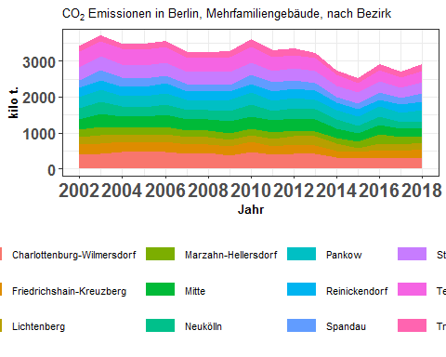

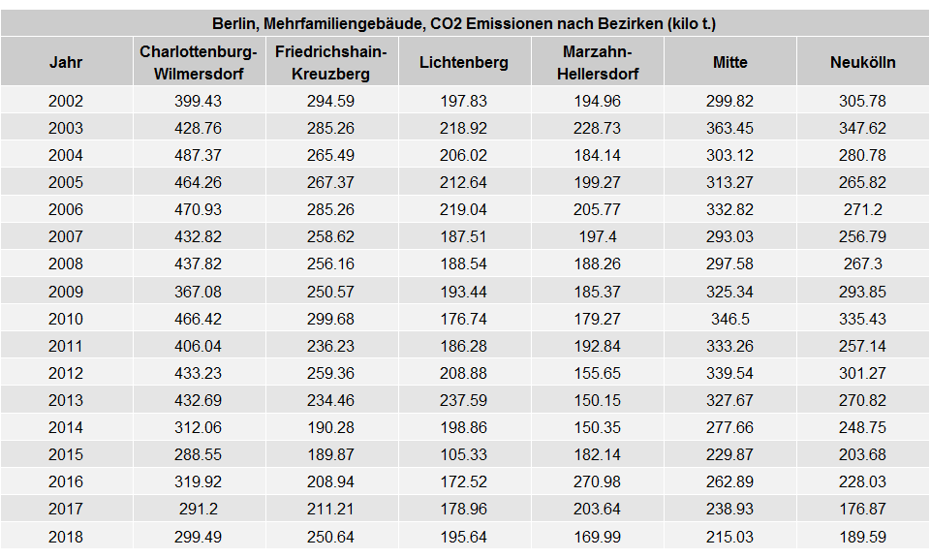

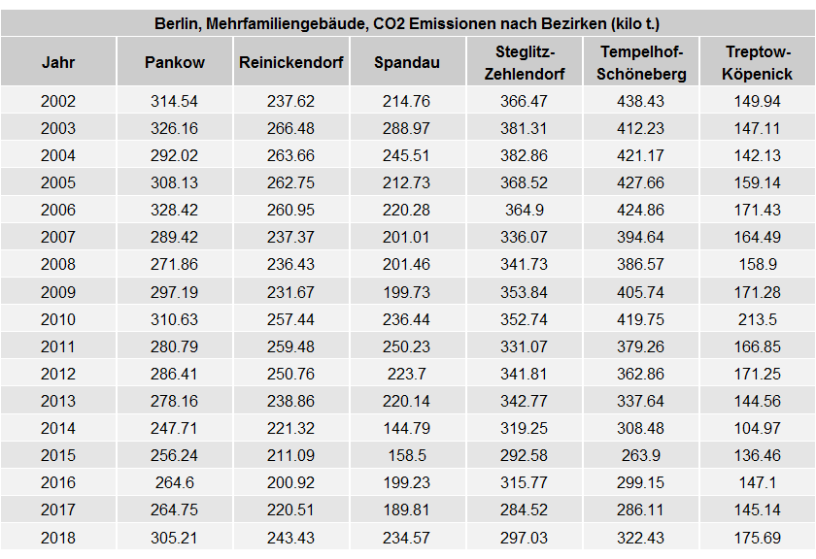

### 3.1.3. Stadtbezirke, Mehrfamiliengebäude, CO2-Emissionen aus der Beheizung von Wohnraum 2002 - 2018 in Prozent

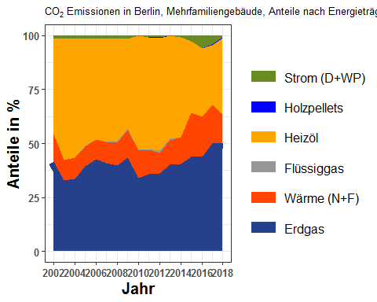

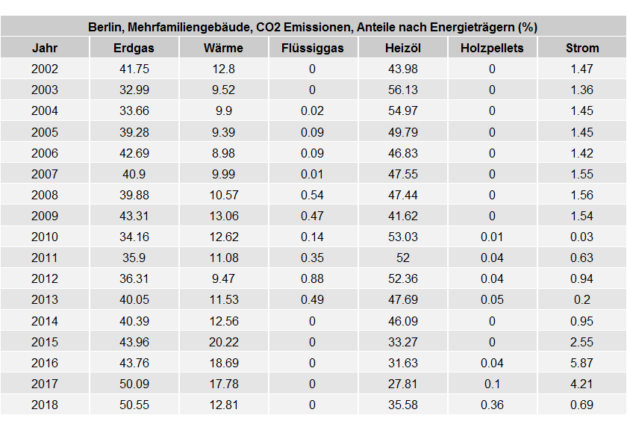

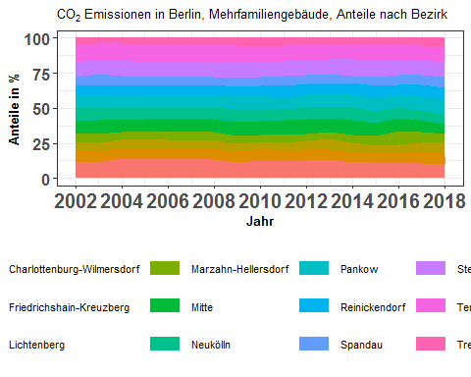

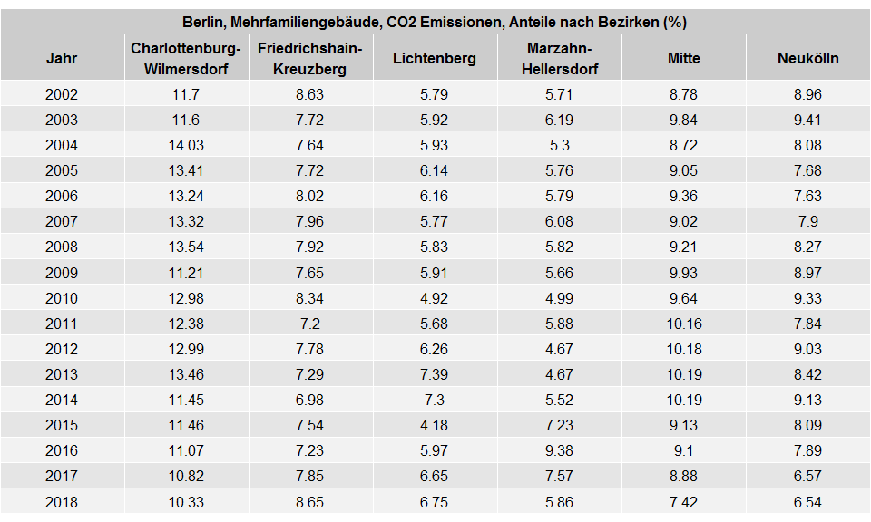

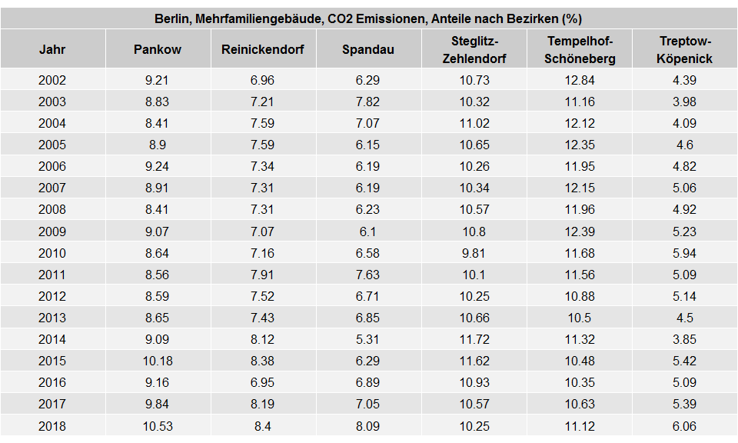

### 3.1.4. Stadtbezirke, Mehrfamiliengebäude, CO2-Emissionen aus der Beheizung von Wohnraum 2002 - 2018 in 1.000 t

(Eine Grafik: co2 Emissionen je Bezirk und Jahr) Co2 emissions of all city districts by year in a single graph. (year on x-axis and co2 emission on y-axis). One Graph: Co2 emissions of all city districts by year

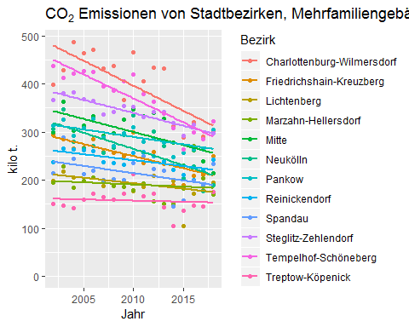

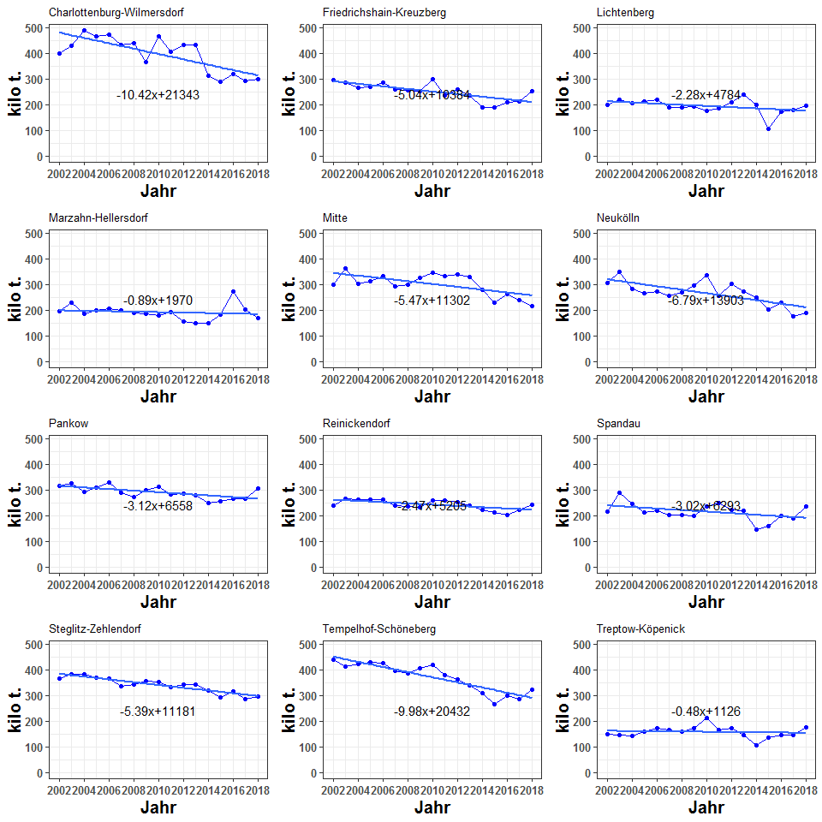



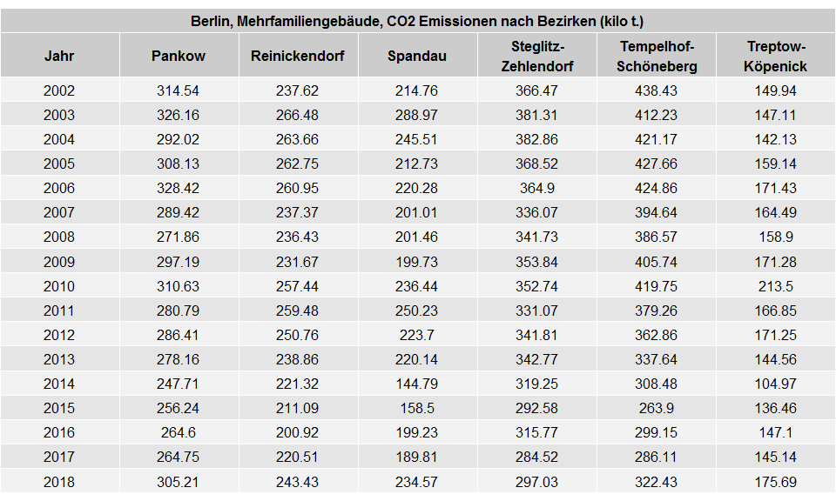

### 3.1.5. Stadtbezirke, Mehrfamiliengebäude, CO2-Emissionen aus der Beheizung von Wohnraum 2002 - 2018, Veränderung in Prozent

**(CO2 emitted by a bezirk for a particular year - Average CO2 emitted by a bezirk in particular year)/(Average CO2 emitted by a bezirk in particular year) times 100**

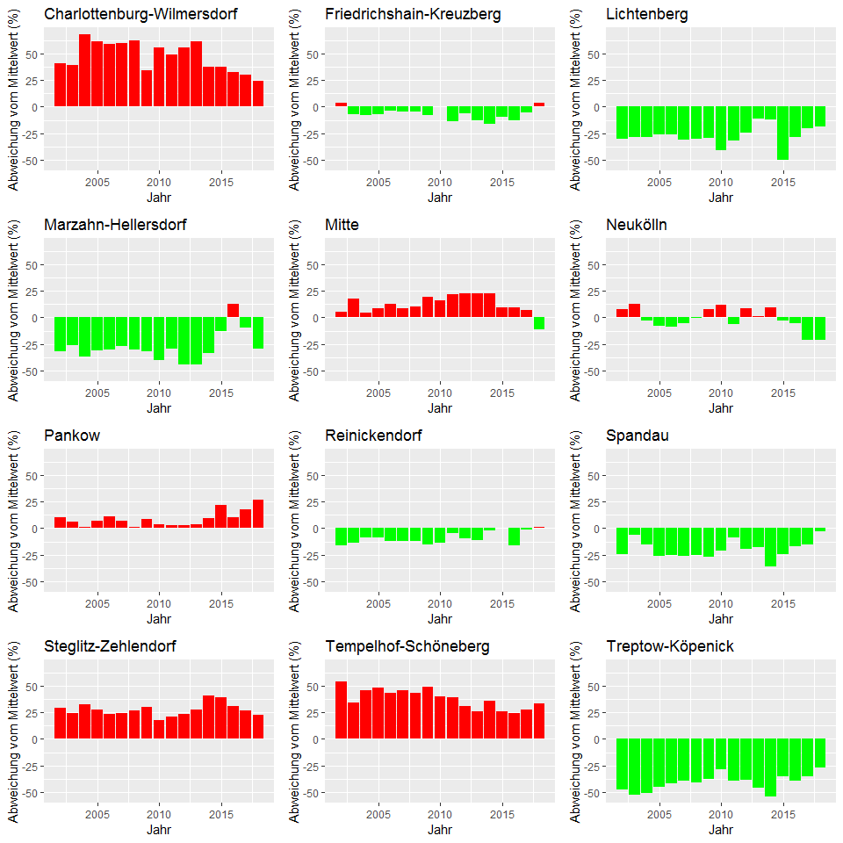

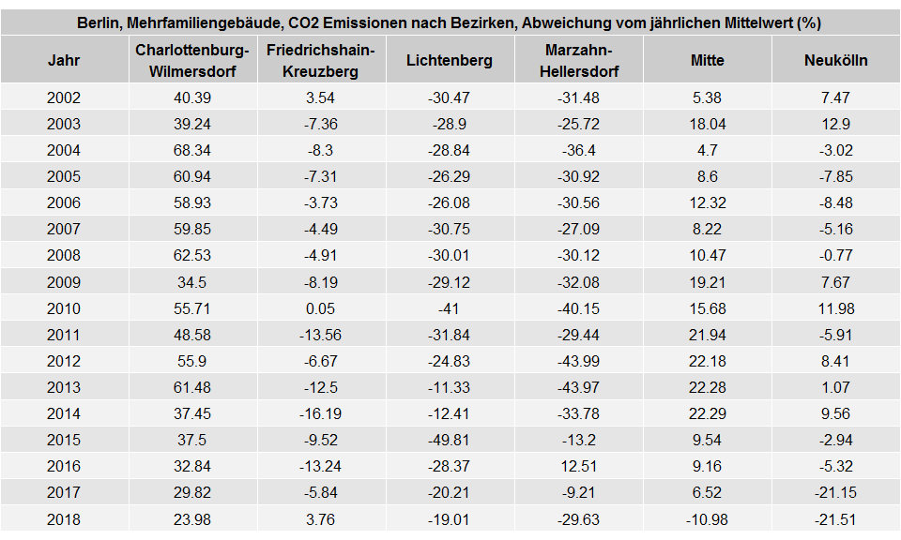

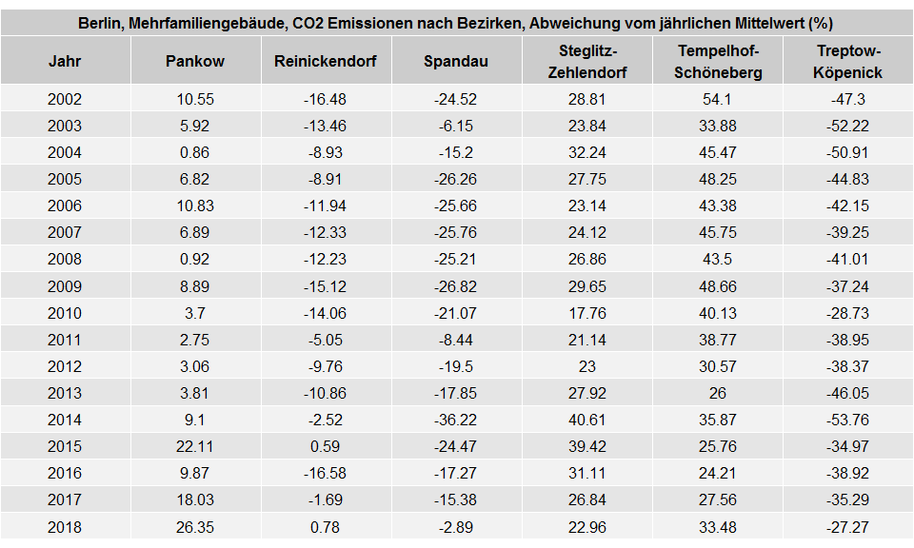

### 3.1.6. Stadtbezirke, Mehrfamiliengebäude, Veränderung der CO2-Emission aus der Beheizung von Wohnraum 2002 - 2018 in Prozent

Skip this

## 3.2. Flächenbezug

### 3.2.1. Berlin, Mehrfamiliengebäude, flächenbezogene CO2-Emission aus der Beheizung von Wohnraum 2002 - 2018 in kg/m2[AN]

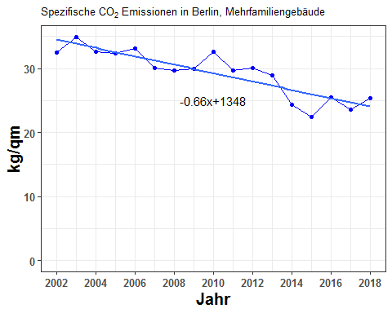

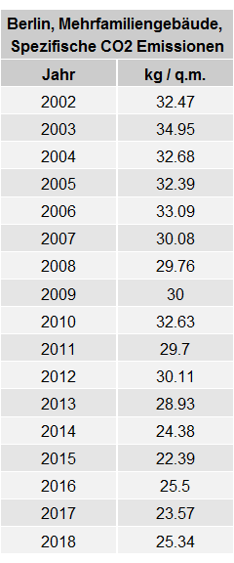

### 3.2.2. Stadtbezirke, Mehrfamiliengebäude, flächenbezogene CO2-Emission aus Beheizung von Wohnraum 2002 - 2008 in kg/m2[AN]

BOOKMARK - Section 3.2.2.

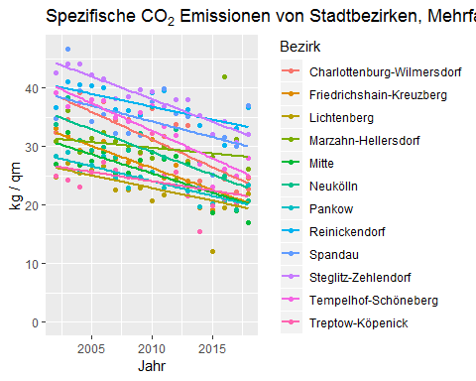

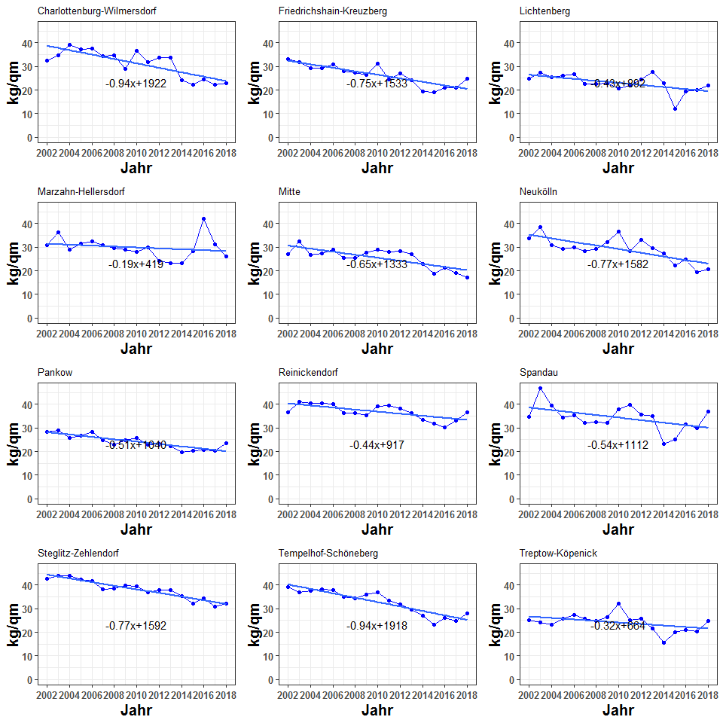

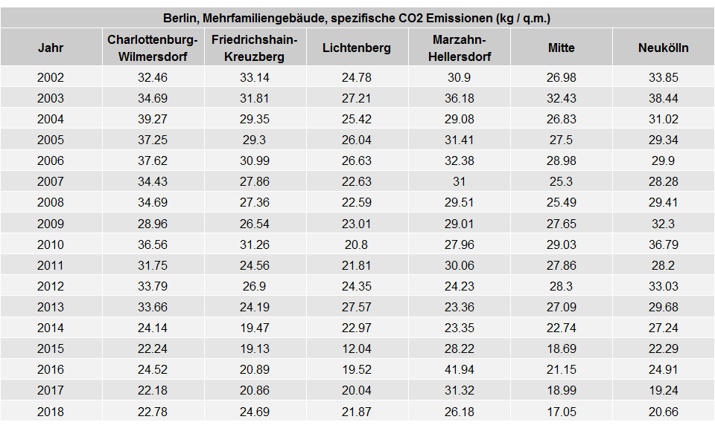

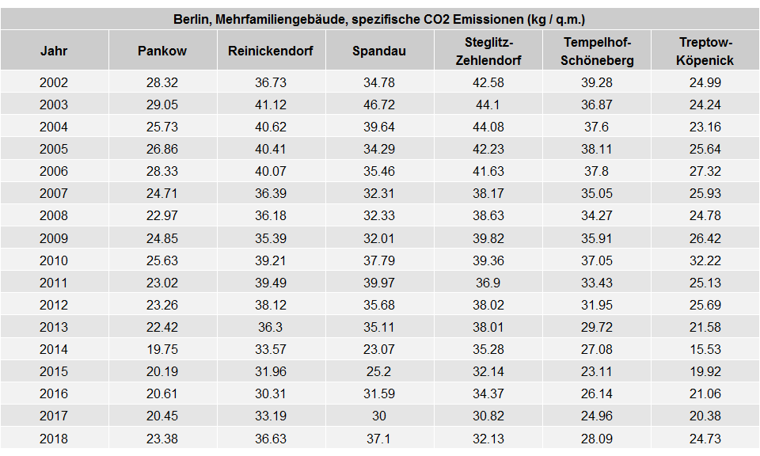

### 3.2.3. Stadtbezirke, Mehrfamiliengebäude, flächenbezogene CO2-Emission aus der Beheizung von Wohnraum im Jahr 2018 in kg/m2[AN]

**2018 values for the specific CO2 emission in each bezirk**

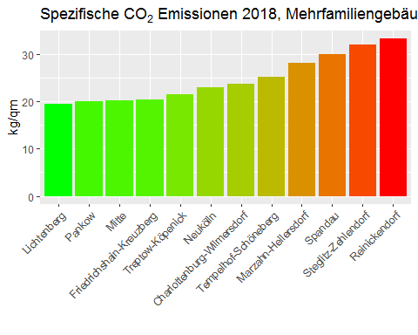

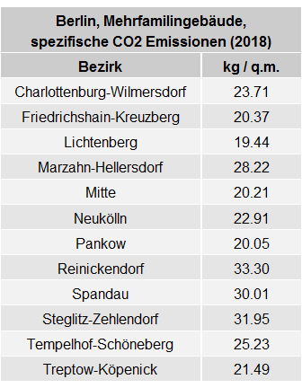

### 3.2.4. Berlin, Mehrfamiliengebäude, flächenbezogene CO2-Emission aus Beheizung von Wohnraum nach Stadtbezirken, 2002 - 2008, 2002 = 100

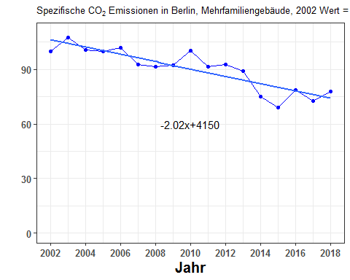

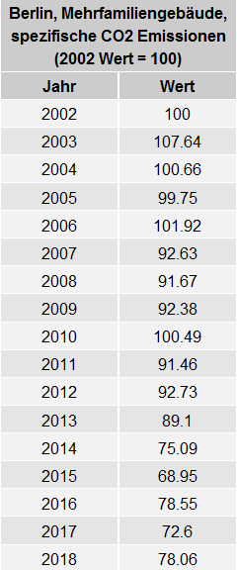

### 3.2.5. Alle Stadtbezirke, Mehrfamiliengebäude, flächenbezogene CO2-Emission aus der Beheizung von Wohnraum, Entwicklung 2002 - 2018 und Niveau 2018 (Rang¬folge)

**Specific CO2 emission in bezirk X in 2018 - Specific CO2 emission in Berlin in 2018**

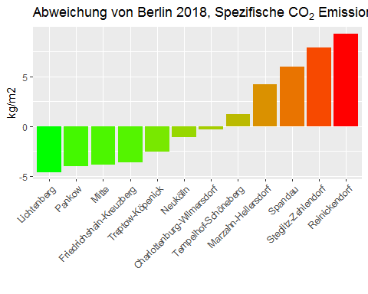

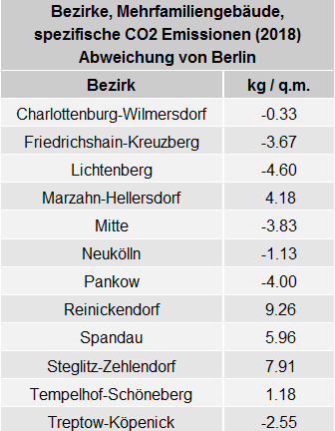

### 3.2.6. Berlin, Mehrfamiliengebäude, durchschnittliche Emissionsminderung je qm Nutzfläche im Zeitraum 2012 - 2018

**Berlin, specific co2 emission with 2012 value as the reference**

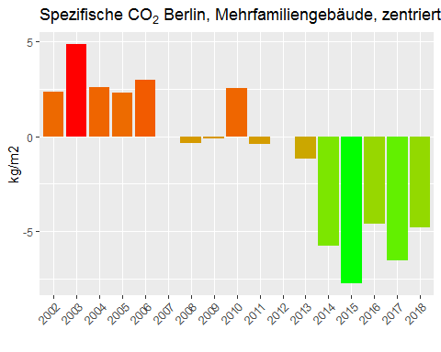

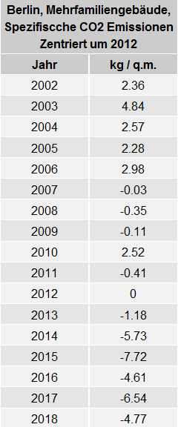

## 3.3. Emission pro Einwohner

### 3.3.1. Stadtbezirke, Mehrfamiliengebäude, CO2-Emission aus der Beheizung von Wohnraum pro Einwohner

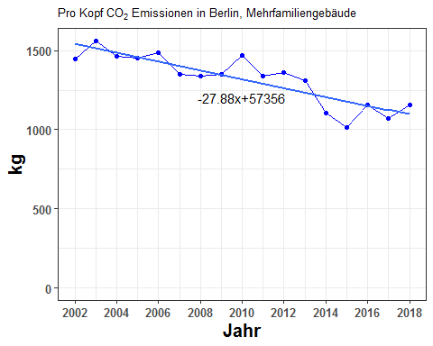

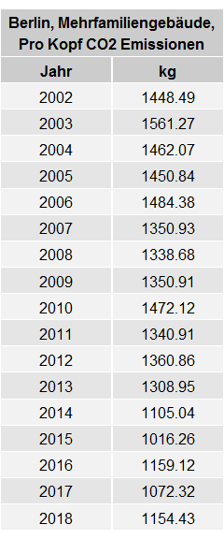

### 3.3.2. Stadtbezirke, Mehrfamiliengebäude, CO2-Emission aus der Beheizung von Wohnraum pro Einwohner

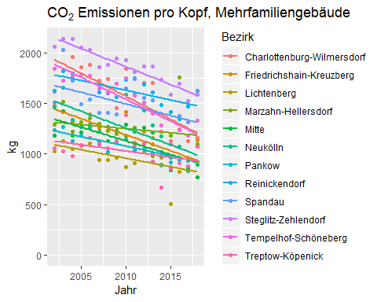

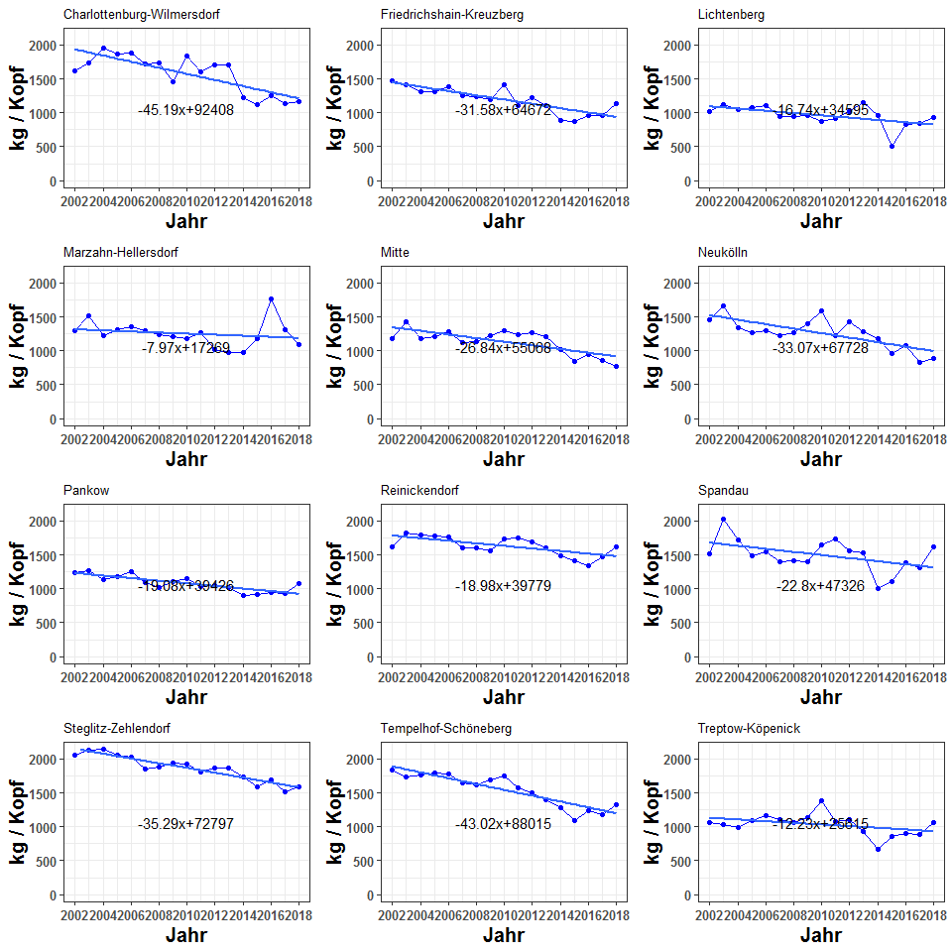

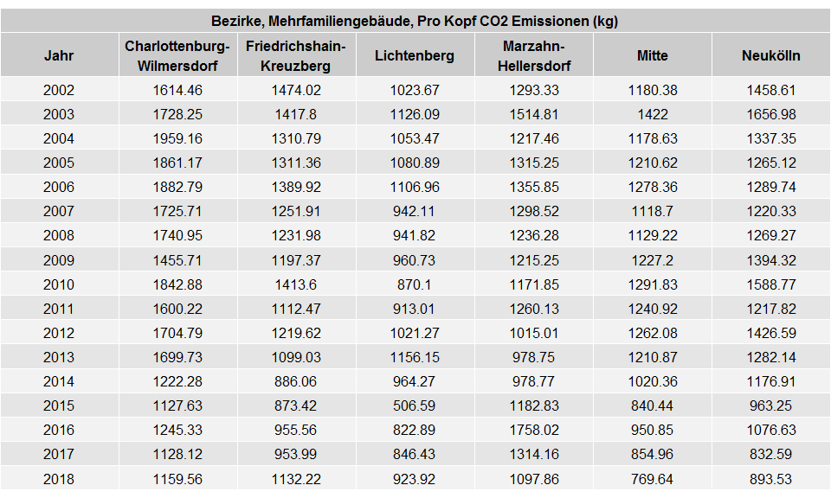

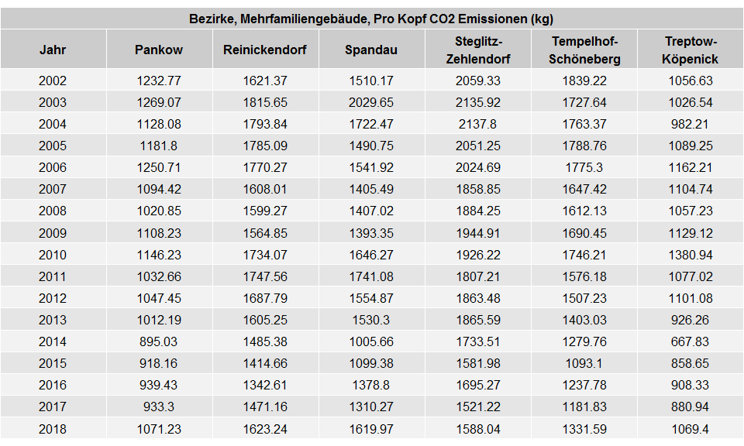

### 3.3.3. Stadtbezirke, Mehrfamiliengebäude, CO2-Emission pro Einwohner aus der Beheizung von Wohnraum, 2002 - 2008, 2002 = 100

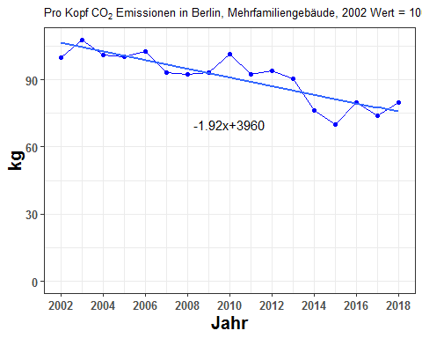

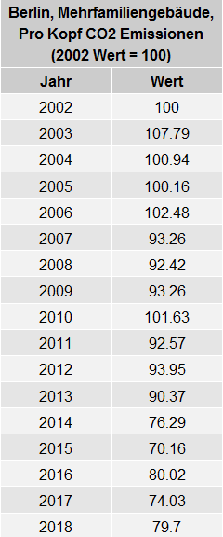

### 3.3.4. Stadtbezirke, Mehrfamiliengebäude, CO2-Emission pro Einwohner aus der Beheizung von Wohnraum

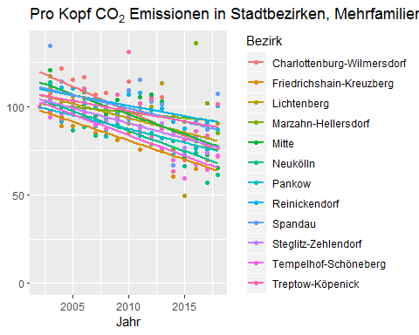

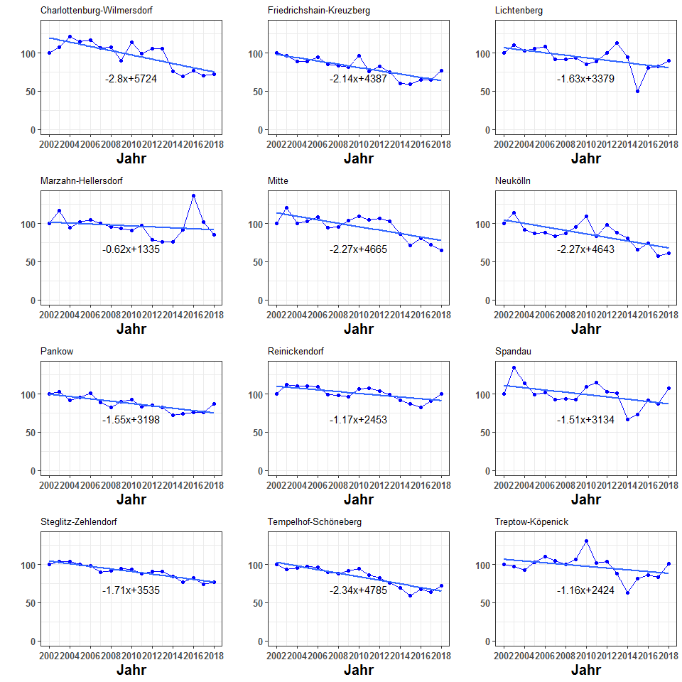

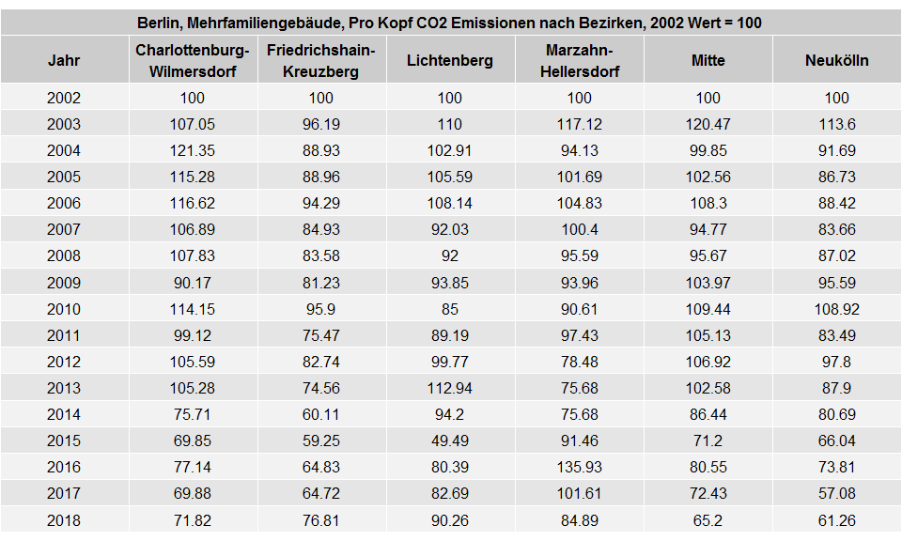

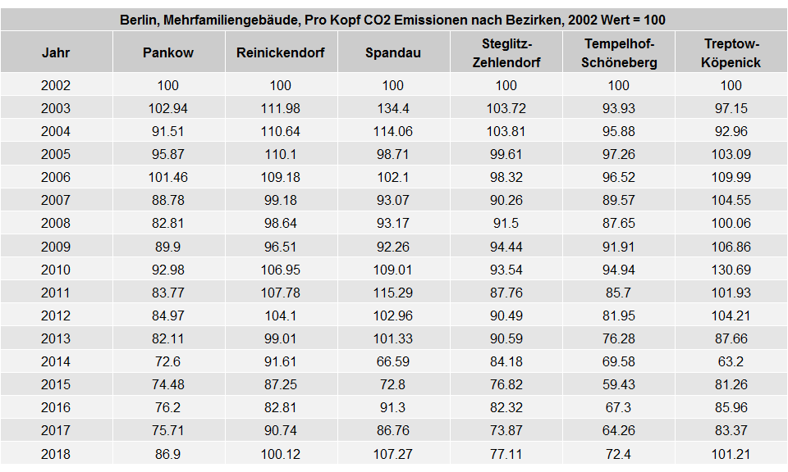

### 3.3.5. Stadtbezirke, Mehrfamiliengebäude, CO2-Emissionen aus der Beheizung von Wohnraum pro Einwohner, Niveau im Jahr 2018 in t/Einwohner

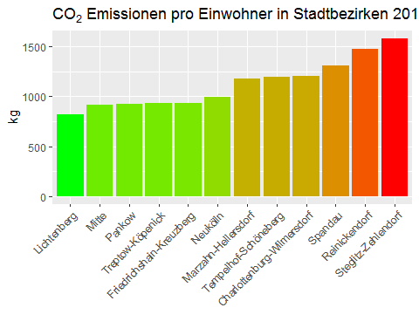

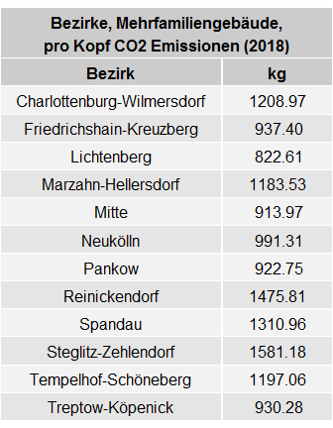

### 3.3.6. Stadtbezirke, Mehrfamiliengebäude, CO2-Emissionen aus der Beheizung von Wohnraum pro Einwohner, Veränderung 2002 / 2018 in Prozent

## 3.4. Prognose

### 3.4.1. Berlin, Mehrfamiliengebäude, Prognose der CO2-Emission aus Behei¬zung 2019 - 2030 in Mio. t (Trend Polynom 2. Grades)

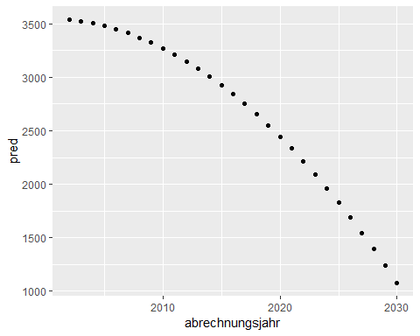

## abrechnungsjahr pred  
## 1 2002 3540.447  
## 2 2003 3525.819  
## 3 2004 3505.760  
## 4 2005 3480.270  
## 5 2006 3449.349  
## 6 2007 3412.996  
## 7 2008 3371.213  
## 8 2009 3323.999  
## 9 2010 3271.354  
## 10 2011 3213.279  
## 11 2012 3149.772  
## 12 2013 3080.834  
## 13 2014 3006.465  
## 14 2015 2926.665  
## 15 2016 2841.435  
## 16 2017 2750.773  
## 17 2018 2654.680  
## 18 2019 2553.157  
## 19 2020 2446.202  
## 20 2021 2333.817  
## 21 2022 2216.000  
## 22 2023 2092.753  
## 23 2024 1964.075  
## 24 2025 1829.965  
## 25 2026 1690.425  
## 26 2027 1545.454  
## 27 2028 1395.052  
## 28 2029 1239.219  
## 29 2030 1077.955

Johannes used to use the index of the years, with 0 for 2002, 1 for 2003, and so on. I should do the same:

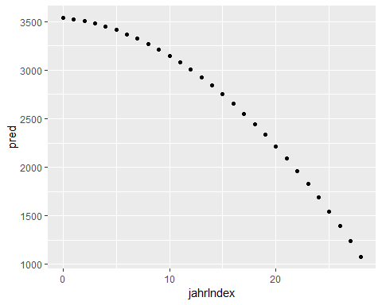

Apparently makes no difference…

## 3.5. Diskussion

# 4. Heizenergieverbrauch nach Stadtbezirken 2002 - 2018, alle Wohngebäude

## 4.1. Stadtbezirke, alle Wohngebäude, Heizenergieverbrauch 2002 - 2018

* getAllBezirkeTotalCO2.R and getAllBezirkeByETCO2.R both invoke mainScriptCO2Emissions_v2.R.
* mainScriptCO2Emissions_v2.R creates the attribute energy_shares_absolute. This is the energy produced by the respective ETs.
* So modify the returned object in getAllBezirkeTotalCO2.R and getAllBezirkeByETCO2.R so that it includes the energy_shares_absolute as well.
* Total energy split by ET:

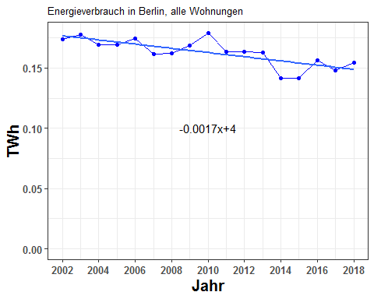

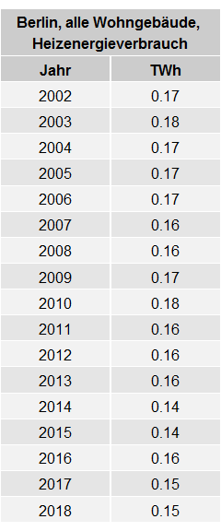

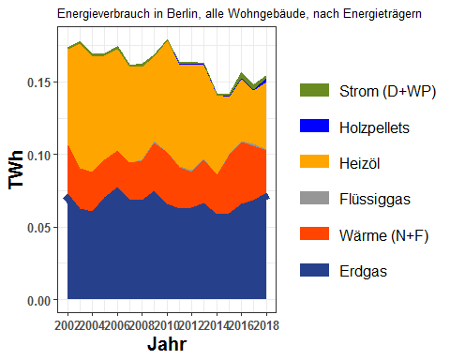

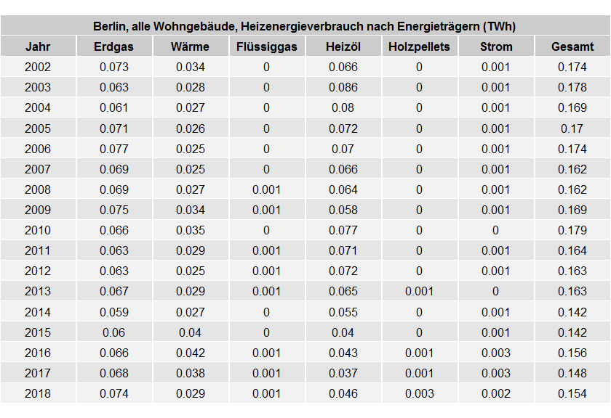

* Total energy split by bezirk:

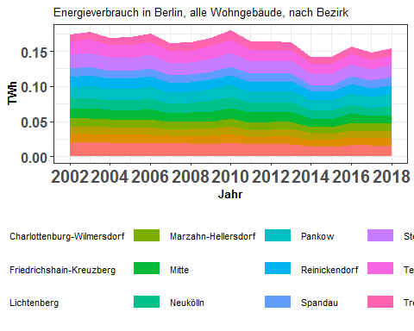

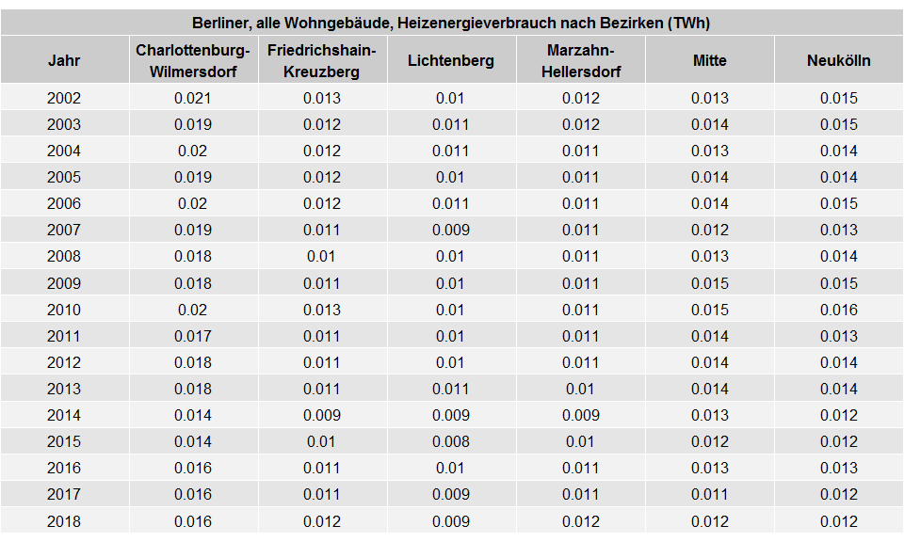

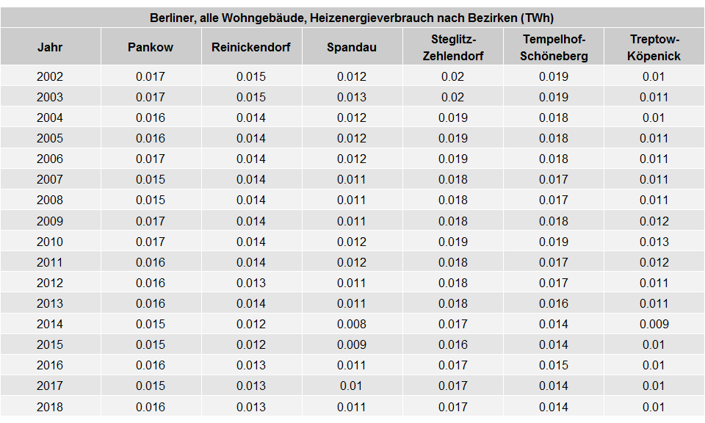

## 4.2. Stadtbezirke, alle Wohngebäude, Heizenergieverbrauch 2002 - 2018

Eine Grafik: Heizenergieverbrauch aller 12 Bezirke in einer Grafik) One Graph: All 12 lines in a single graph.

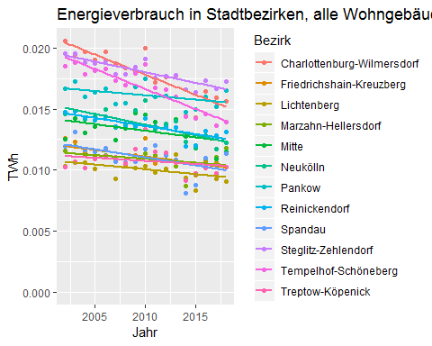

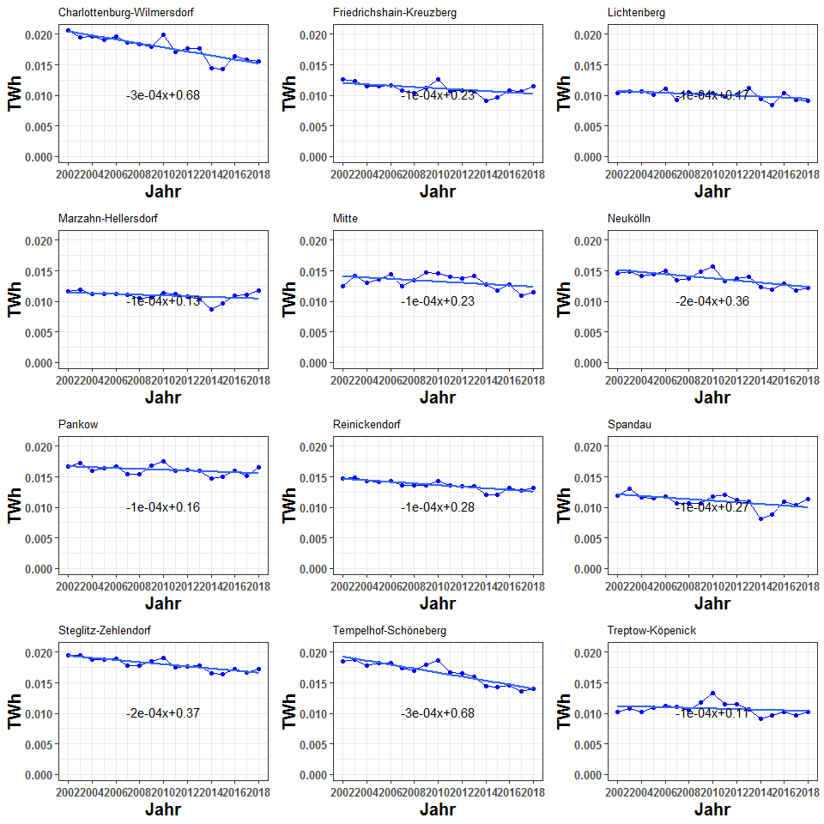





## 4.3. Stadtbezirke, alle Wohngebäude, flächenbezogener Heizenergieverbrauch 2002 - 2018 in kWh/(m2[AN]*a)

* bezirk_areas_all$total gives the total areas of berlin (MFH+SFH).
* aes_by_ET_TWh$total gives the total TWh consumption.
* So the quotient will give the per unit area consumption.

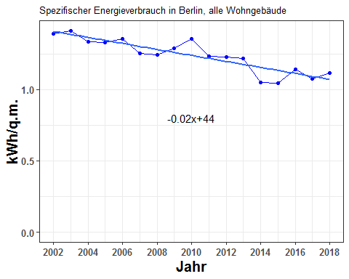

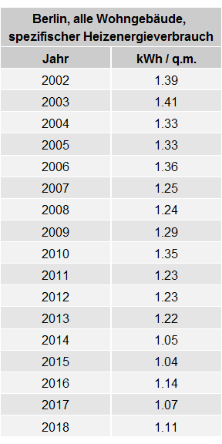

## 4.4. Stadtbezirke, alle Wohngebäude, flächenbezogener Heizenergieverbrauch und beheizte Wohnfläche 2002 - 2018

Plot of the total area (to be combined with the specific energy consumption into one picture):

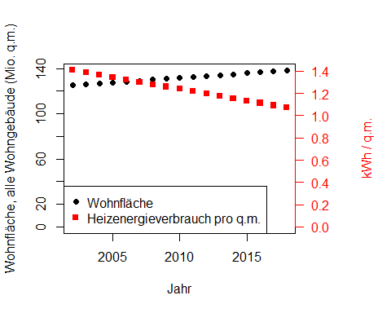

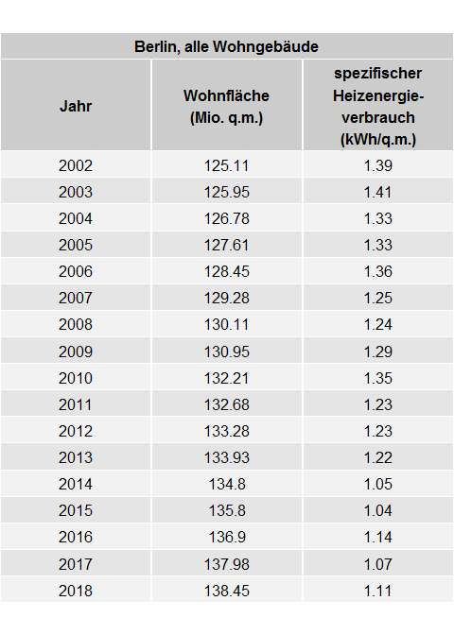

# 5. Heizenergieverbrauch nach Stadtbezirken 2002 - 2018, 1-2 Familiengebäude

## 5.1. Stadtbezirke, 1-2 Familiengebäude, Heizenergieverbrauch 2002 - 2018 summiert

* Total energy split by ET:

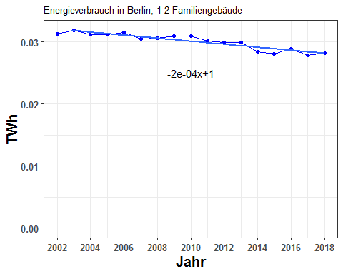

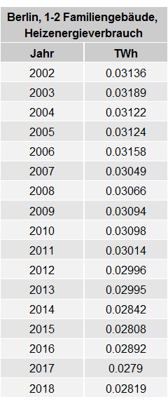

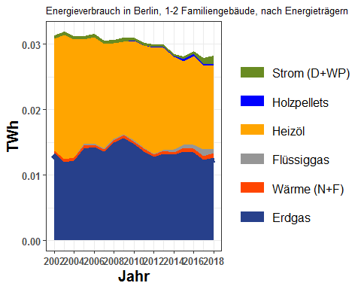

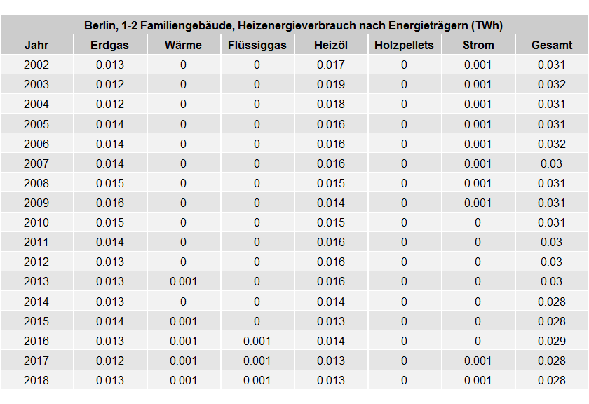

* Total energy split by bezirk:

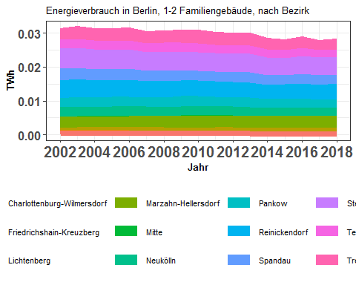

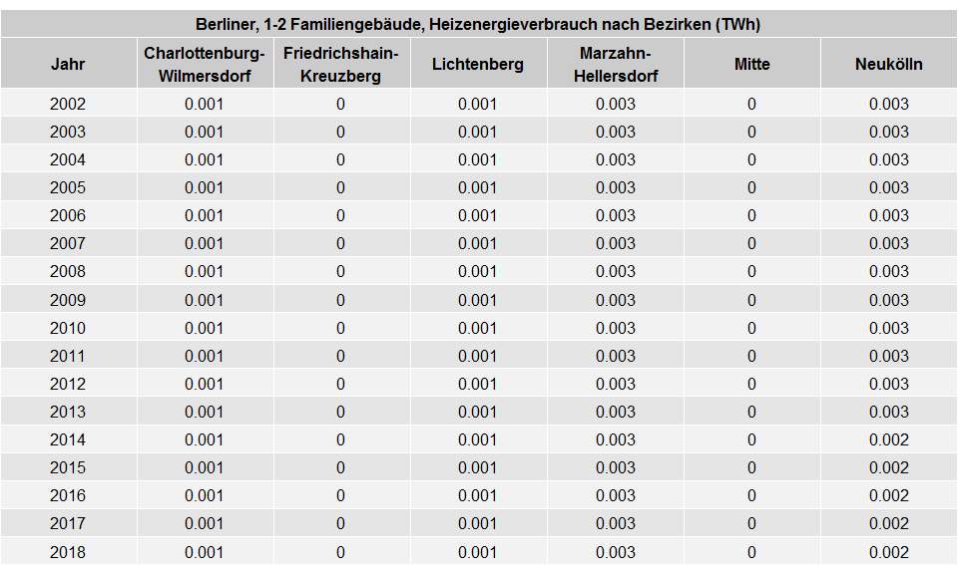

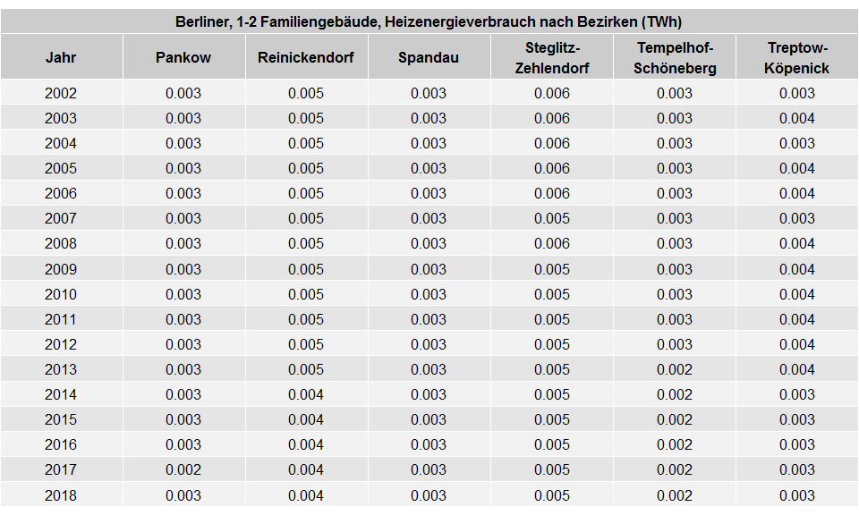

## 5.2. Stadtbezirke, 1-2 Familiengebäude, Heizenergieverbrauch 2002 - 2018

(Eine Grafik: Heizenergieverbrauch aller 12 Bezirke in einer Grafik) One Graph: All 12 lines in a single graph.

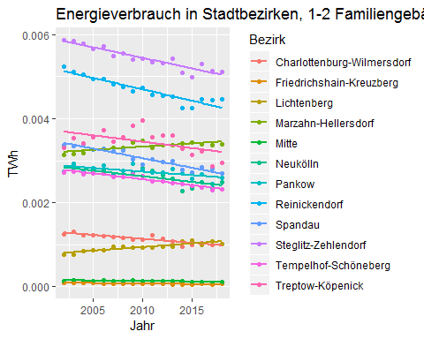

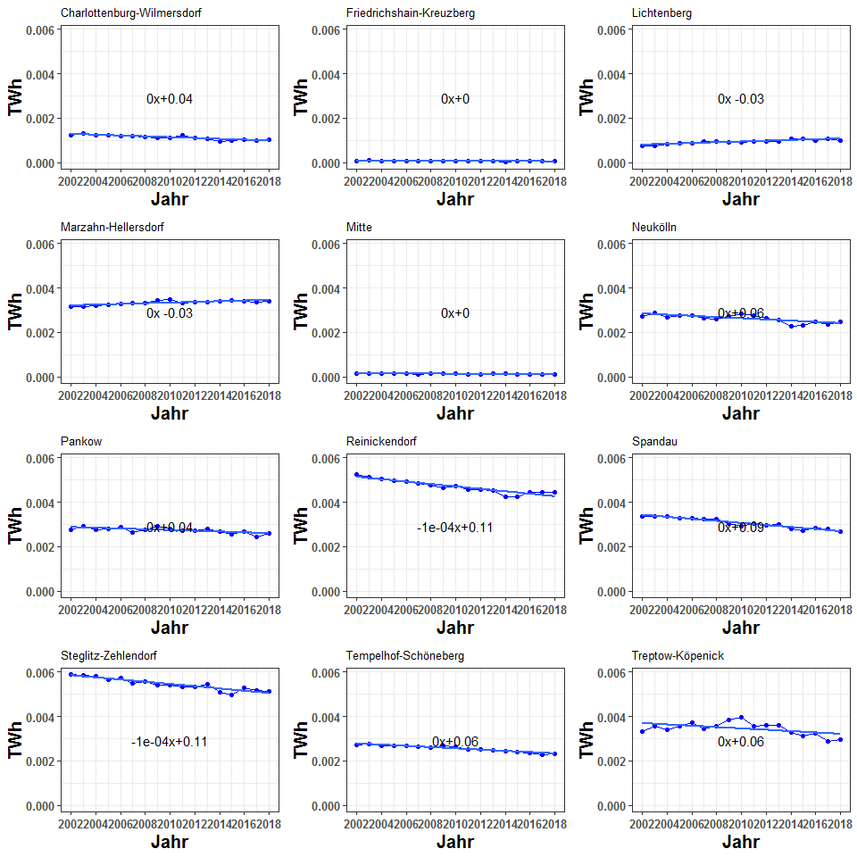





## 5.3. Stadtbezirke, 1-2 Familiengebäude, flächenbezogener Heizenergieverbrauch 2002 - 2018 in kWh/(m2[AN]*a)

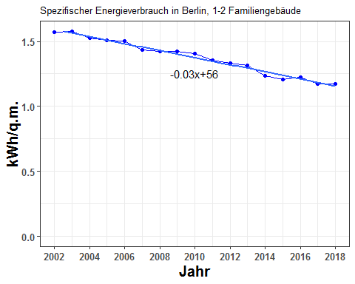

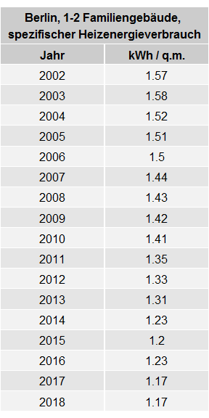

## 5.4. Stadtbezirke, 1-2 Familiengebäude, flächenbezogener Heizenergieverbrauch und beheizte Wohnfläche 2002 - 2018

Plot of the 1-2 FH area (to be combined with the specific energy consumption into one picture):

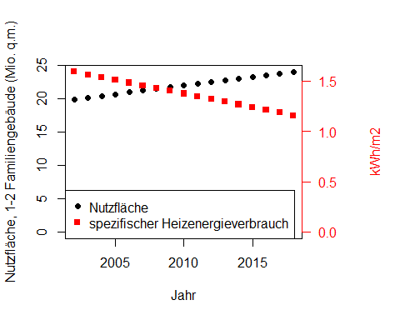

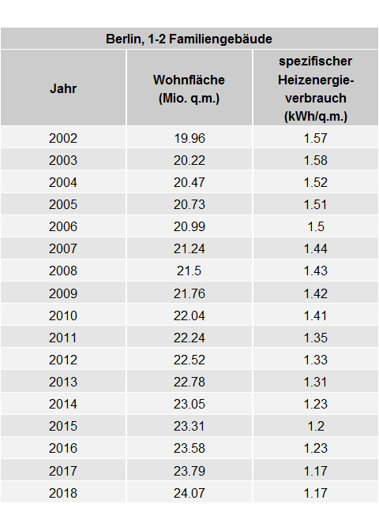

# 6. Heizenergieverbrauch nach Stadtbezirken 2002 - 2018, Mehrfamiliengebäude

## 6.1. Stadtbezirke, Mehrfamiliengebäude, Heizenergieverbrauch 2002 - 2018 summiert

* Total energy split by ET:

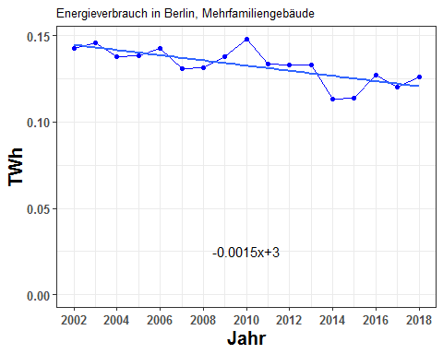

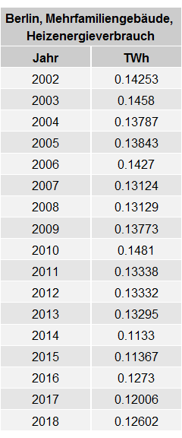

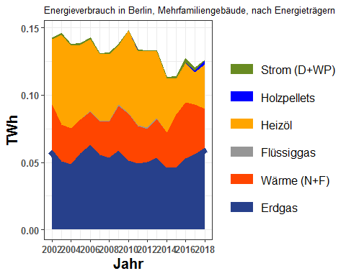

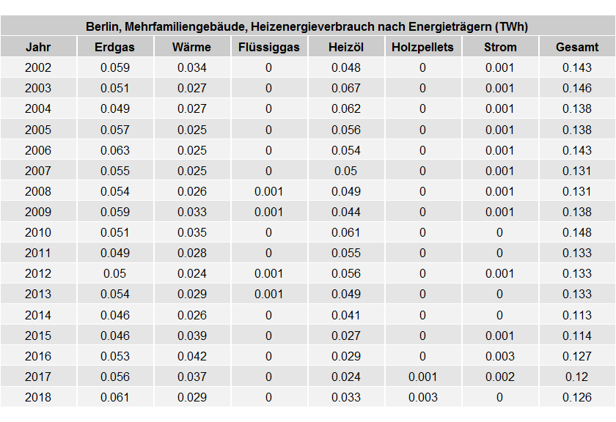

* Total energy split by bezirk:

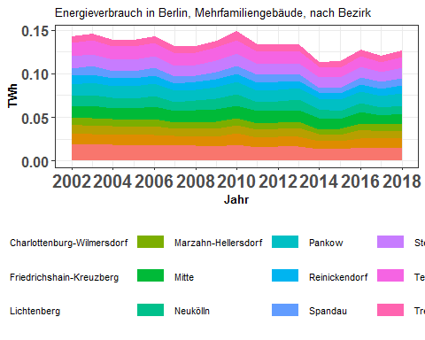

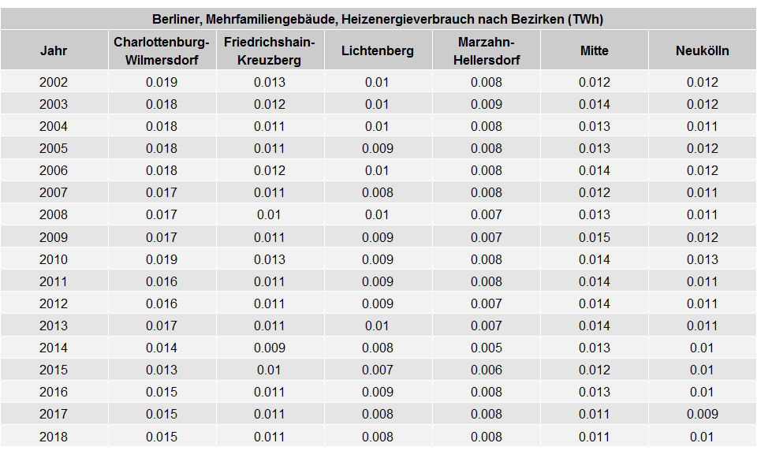

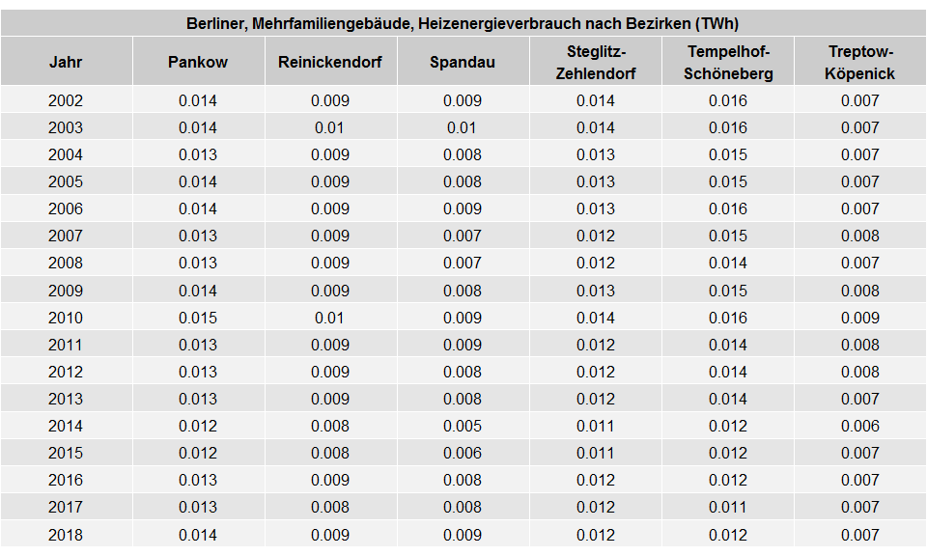

## 6.2. Stadtbezirke, Mehrfamiliengebäude Wohngebäude, Heizenergieverbrauch 2002 - 2018

(Eine Grafik: Heizenergieverbrauch aller 12 Bezirke in einer Grafik) One Graph: All 12 lines in a single graph.

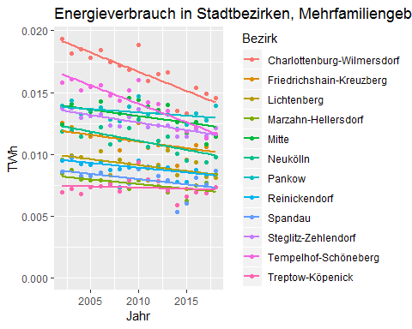

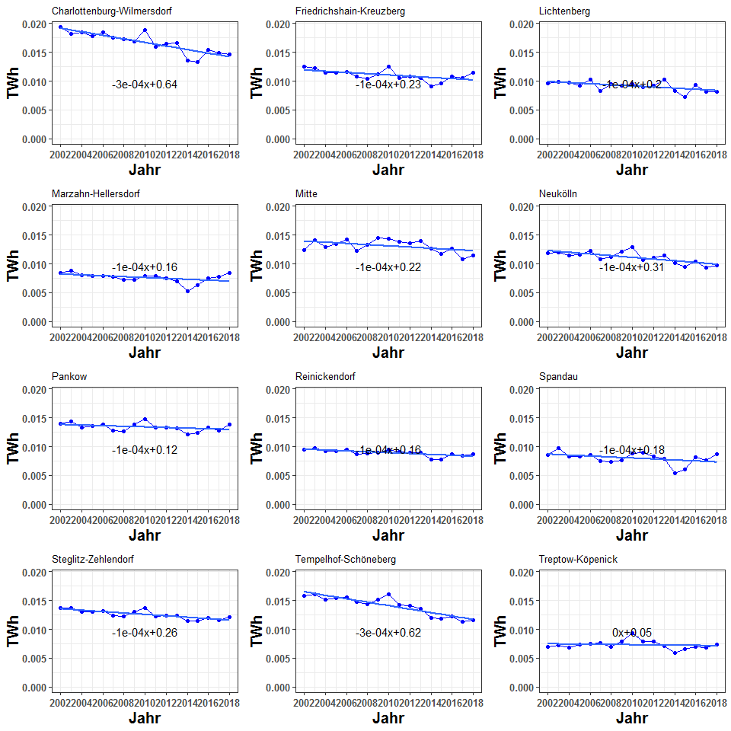





## 6.3. Stadtbezirke, Mehrfamiliengebäude, flächenbezogener Heizenergieverbrauch 2002 - 2018 in kWh/(m2[AN]*a)

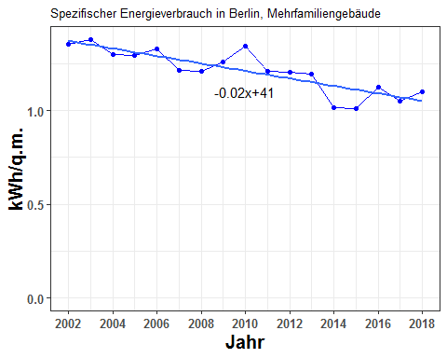

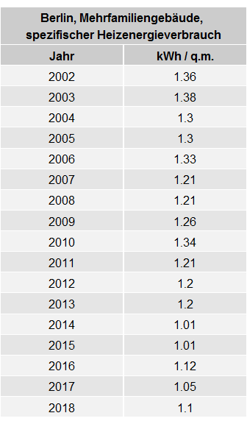

## 6.4. Stadtbezirke, Mehrfamiliengebäude, flächenbezogener Heizenergieverbrauch und beheizte Wohnfläche 2002 - 2018

Plot of the MFH area (to be combined with the specific energy consumption into one picture):

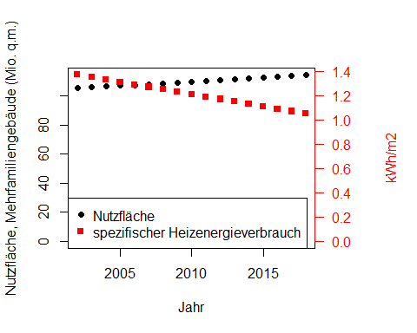

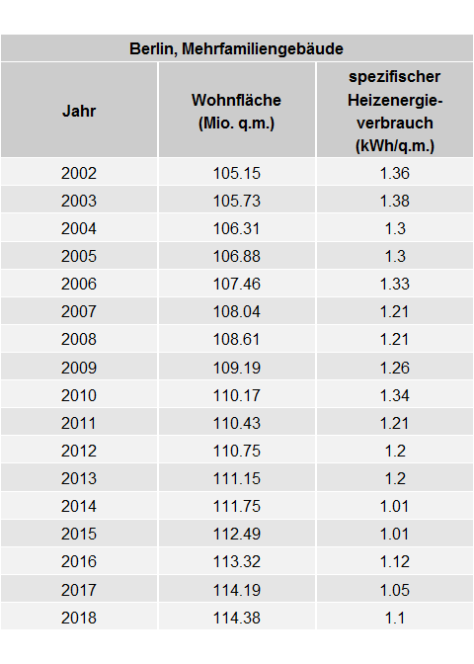

# Sample size in Bezirken, alle Wohngebäude

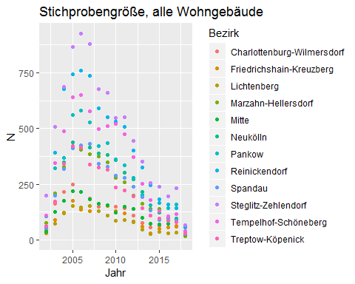

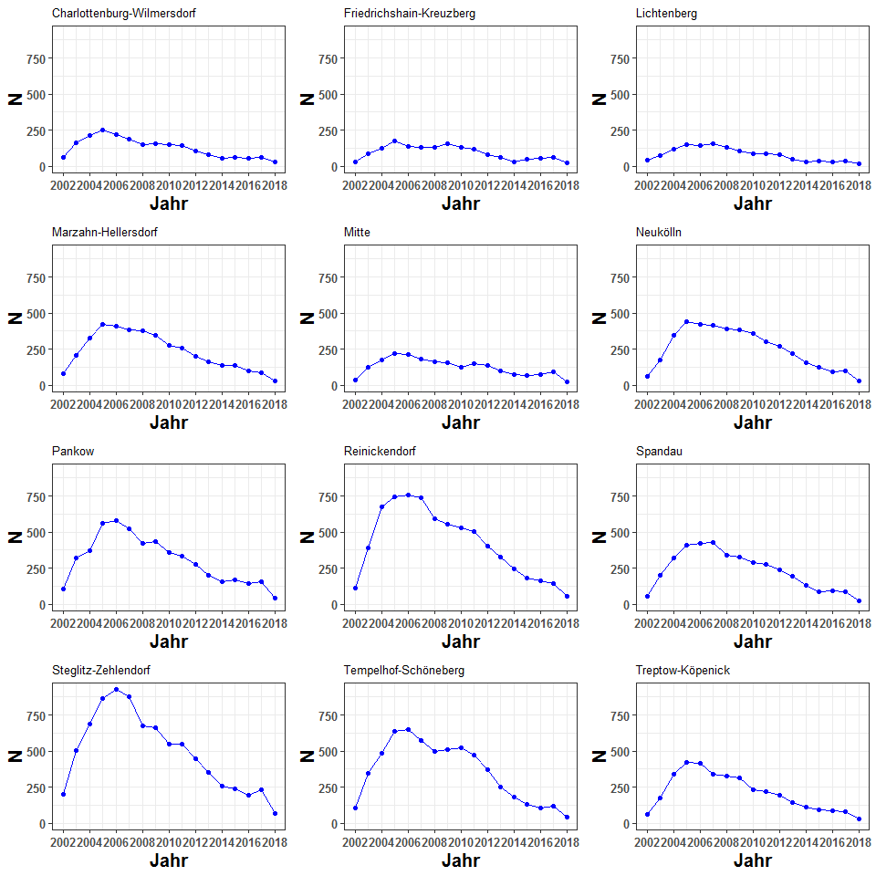

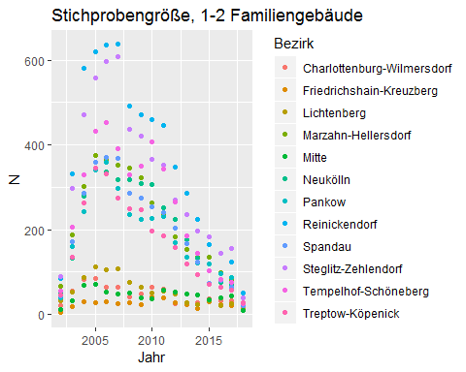

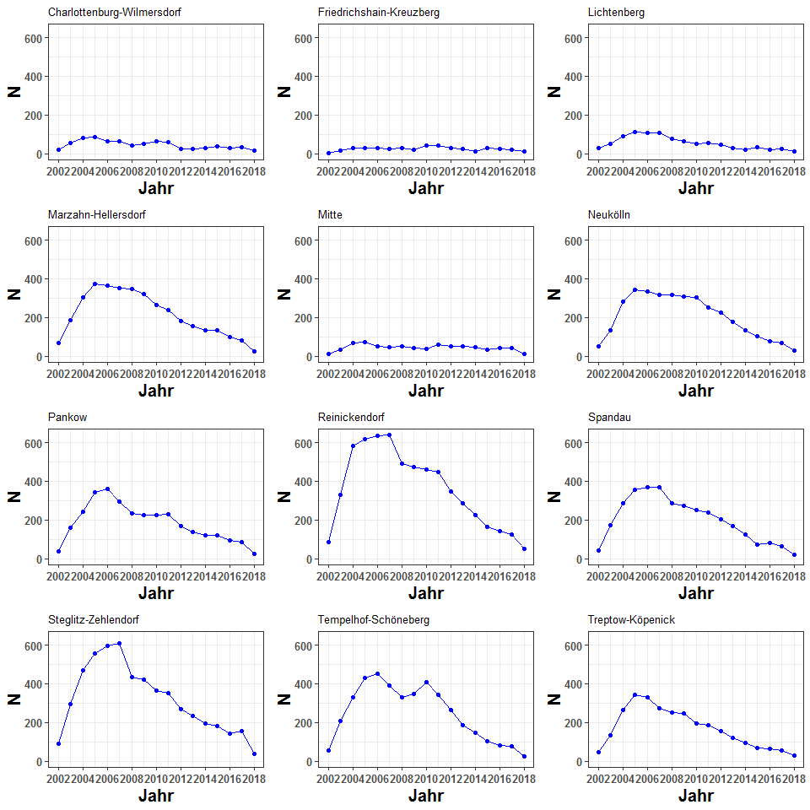

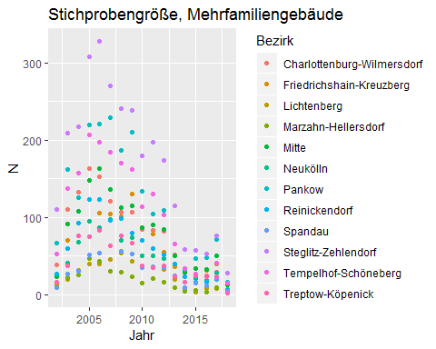

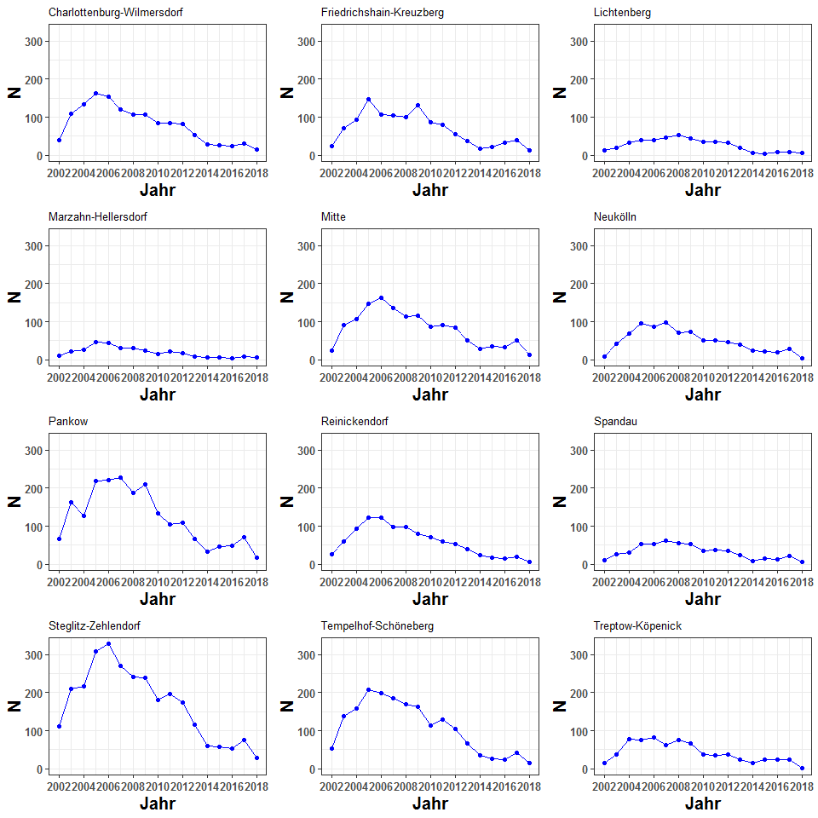

# Points to do

* Write a description of what each point does. What the graph shows.
* Improve the title, xlabel etc.
* Change font style to calibri or verdana or ariel
* The graphs in svg OR in jpeg or png with a resolution of 300 - 600 DPI.
* For the pro kopf calculations:

1. You have the population statistics for entire Berlin, MFH+SFH combined, i.e. how many people live in SFH flats and how many in MFH flats. You have the number of SFH and MFH flats in Berlin. So find out many people live in each MFH flat, and how many people live in each SFH flat.
2. Now take Bezirk X. You have the number of flats in Bezirk X; look at for instance D: /GITHUB_REPOS/co2emissions/Berlin/FindArea/year2015.csv etc. You also have the population of the bezirk. From point 1, you found out how many people live on an average in each MFH flat and in each SFH flat. Multiply the number of MFH flats in Bezirk X with the number of people living in each MFH flat. This gives the number of people in MFH flats in Bezirk X. Likewise find how many people live in SFH flats in Bezirk X. The sum should ideally equal the population of the Bezirk.

# Inferences

* Section 5.2, 1-2 FH energy consumption is increasing for Lichtenberg and Marzahn-Hellersdorf.
* Treptow-Kopenick. Energy consumption for MFH is stagnant. Also Marzahn-Hellersdorf (almost stagnant) and Pankow.
* How does the age of the buildings compare with the co2 emission/energy efficiency?